02 - HỘI ĐỒNG THI SỞ GD&ĐT TP. HỒ CHÍ MINH  THPT NGUYỄN HỮU HUÂN | CỘNG HÒA XÃ HỘI CHỦ NGHĨA VIỆT NAM  Độc lập – Tự do – Hạnh phúc
GIẤY BÁO DỰ THI
Kỳ thi tốt nghiệp THPT năm 2021

Họ tên thí sinh: HUỲNH NGUYỄN HOÀI AN |  |  |  |  |  | Số báo danh: 02076447 |  |  | 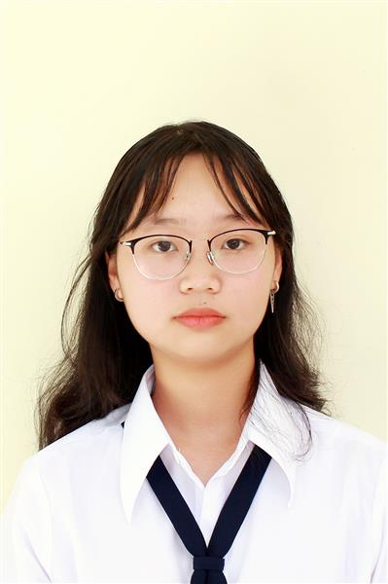
Ngày sinh: 02/12/2003 |  |  |  | Dân tộc: Kinh |  | Giới tính: Nữ
Nơi sinh: THÀNH PHỐ HỒ CHÍ MINH |  |  |  | Số CMND/CCCD: 079303008387
Hộ khẩu TT: Quận 9, Tp. Hồ Chí Minh
Học sinh trường: THPT Nguyễn Hữu Huân |  |  |  |  |  | Lớp: 12D1
Là học sinh học theo chương trình: THPT  X |  |  |  |  |  | GDTX
Có đăng ký sử dụng kết quả để xét tuyển sinh:
X
Đối tượng: |  | Khu vực: 3 |  |  |  | Diện XTN: 1 |  |  | Điểm cộng:
Địa chỉ điểm thi: THCS Lê Quý Đôn KV_TĐ - Số 234, Đường Võ Văn Ngân, P.Linh Chiểu, TP .Thủ Đức
Thông tin bài thi/môn thi đã đăng ký:
Bài thi/Môn thi | Ngữ văn |  | Toán | KHTN |  |  | Ngoại ngữ | KHXH
 |  |  |  | Vật lí | Hóa học | Sinh học |  | Lịch sử |  | Địa lí | GDCD
Thí sinh đã đăng ký bài thi/môn thi | X |  | X |  |  |  | N1 | X |  | X | X
Phòng thi | 3279 |  | 3279 |  |  |  | 3279 | 3291
Ngày thi | 07/07/2021 |  |  |  |  |  | 08/07/2021 | 08/07/2021
Giờ phát đề | 07h30 |  | 14h20 |  |  |  | 14h20 | 07h30 |  | 08h30 | 09h30
Giờ bắt đầu làm bài thi | 07h35 |  | 14h30 |  |  |  | 14h30 | 07h35 |  | 08h35 | 09h35

(*) Thí sinh đăng ký dự thi bài thi/môn thi nào sẽ được đánh dấu (X) tại cột tương ứng bài thi/môn thi đó; nếu thí sinh đăng ký cả bài thi tổ hợp nào thì tất cả các môn thi thành phần của bài thi tổ hợp đó sẽ được đánh dấu (X). Riêng đối với thí sinh GDTX học lớp 12 trong năm tổ chức thi nếu chọn bài thi KHXH thì đánh dấu 2 môn Lịch sử và Địa lí hoặc đánh dấu cả môn GDCD nếu thí sinh chọn thi thêm môn GDCD để xét tuyển sinh ĐH, CĐ. Thí sinh có đăng ký dự thi môn ngoại ngữ sẽ ký hiệu như sau: N1-Tiếng Anh; N2-Tiếng Nga; N3-Tiếng Pháp;N4-Tiếng Trung Quốc; N5-Tiếng Đức; N6-Tiếng Nhật; N7-Tiếng Hàn.

Thí sinh đến tập trung làm thủ tục dự thi vào:
- Thời gian: 14 giờ 00 ngày 06 tháng 07 năm 2021
- Tại Phòng thi: 3279 - 3279 - của Điểm thi.
Ngày 12 tháng 06 năm 2021
THỦ TRƯỞNG ĐƠN VỊ
(Ký tên và đóng dấu)

02 - HỘI ĐỒNG THI SỞ GD&ĐT TP. HỒ CHÍ MINH  THPT NGUYỄN HỮU HUÂN | CỘNG HÒA XÃ HỘI CHỦ NGHĨA VIỆT NAM  Độc lập – Tự do – Hạnh phúc
GIẤY BÁO DỰ THI
Kỳ thi tốt nghiệp THPT năm 2021

Họ tên thí sinh: HUỲNH NGUYỄN PHƯƠNG AN |  |  |  |  |  | Số báo danh: 02076448 |  |  | 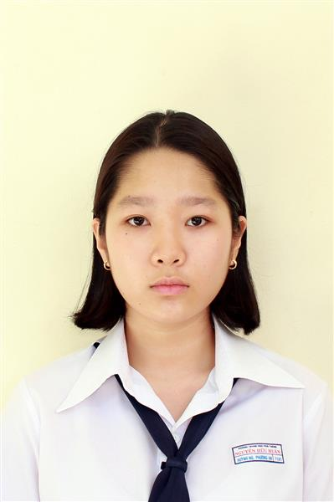
Ngày sinh: 14/04/2003 |  |  |  | Dân tộc: Kinh |  | Giới tính: Nữ
Nơi sinh: THÀNH PHỐ HỒ CHÍ MINH |  |  |  | Số CMND/CCCD: 082303000120
Hộ khẩu TT: Quận Gò Vấp, Tp. Hồ Chí Minh
Học sinh trường: THPT Nguyễn Hữu Huân |  |  |  |  |  | Lớp: 12D1
Là học sinh học theo chương trình: THPT  X |  |  |  |  |  | GDTX
Có đăng ký sử dụng kết quả để xét tuyển sinh:
X
Đối tượng: |  | Khu vực: 3 |  |  |  | Diện XTN: 1 |  |  | Điểm cộng:
Địa chỉ điểm thi: THCS Lê Quý Đôn KV_TĐ - Số 234, Đường Võ Văn Ngân, P.Linh Chiểu, TP .Thủ Đức
Thông tin bài thi/môn thi đã đăng ký:
Bài thi/Môn thi | Ngữ văn |  | Toán | KHTN |  |  | Ngoại ngữ | KHXH
 |  |  |  | Vật lí | Hóa học | Sinh học |  | Lịch sử |  | Địa lí | GDCD
Thí sinh đã đăng ký bài thi/môn thi | X |  | X |  |  |  | N1 | X |  | X | X
Phòng thi | 3279 |  | 3279 |  |  |  | 3279 | 3291
Ngày thi | 07/07/2021 |  |  |  |  |  | 08/07/2021 | 08/07/2021
Giờ phát đề | 07h30 |  | 14h20 |  |  |  | 14h20 | 07h30 |  | 08h30 | 09h30
Giờ bắt đầu làm bài thi | 07h35 |  | 14h30 |  |  |  | 14h30 | 07h35 |  | 08h35 | 09h35

(*) Thí sinh đăng ký dự thi bài thi/môn thi nào sẽ được đánh dấu (X) tại cột tương ứng bài thi/môn thi đó; nếu thí sinh đăng ký cả bài thi tổ hợp nào thì tất cả các môn thi thành phần của bài thi tổ hợp đó sẽ được đánh dấu (X). Riêng đối với thí sinh GDTX học lớp 12 trong năm tổ chức thi nếu chọn bài thi KHXH thì đánh dấu 2 môn Lịch sử và Địa lí hoặc đánh dấu cả môn GDCD nếu thí sinh chọn thi thêm môn GDCD để xét tuyển sinh ĐH, CĐ. Thí sinh có đăng ký dự thi môn ngoại ngữ sẽ ký hiệu như sau: N1-Tiếng Anh; N2-Tiếng Nga; N3-Tiếng Pháp;N4-Tiếng Trung Quốc; N5-Tiếng Đức; N6-Tiếng Nhật; N7-Tiếng Hàn.

Thí sinh đến tập trung làm thủ tục dự thi vào:
- Thời gian: 14 giờ 00 ngày 06 tháng 07 năm 2021
- Tại Phòng thi: 3279 - 3279 - của Điểm thi.
Ngày 12 tháng 06 năm 2021
THỦ TRƯỞNG ĐƠN VỊ
(Ký tên và đóng dấu)

02 - HỘI ĐỒNG THI SỞ GD&ĐT TP. HỒ CHÍ MINH  THPT NGUYỄN HỮU HUÂN | CỘNG HÒA XÃ HỘI CHỦ NGHĨA VIỆT NAM  Độc lập – Tự do – Hạnh phúc
GIẤY BÁO DỰ THI
Kỳ thi tốt nghiệp THPT năm 2021

Họ tên thí sinh: NGUYỄN ĐỨC AN |  |  |  |  |  | Số báo danh: 02076457 |  |  | 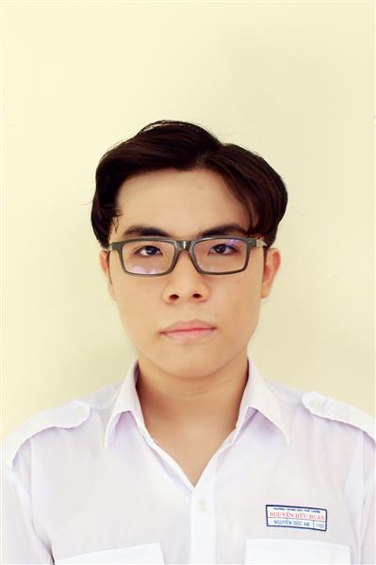
Ngày sinh: 14/09/2003 |  |  |  | Dân tộc: Kinh |  | Giới tính: Nam
Nơi sinh: THÀNH PHỐ HỒ CHÍ MINH |  |  |  | Số CMND/CCCD: 079203007752
Hộ khẩu TT: Thành phố Thủ Đức, Tp. Hồ Chí Minh
Học sinh trường: THPT Nguyễn Hữu Huân |  |  |  |  |  | Lớp: 12D1
Là học sinh học theo chương trình: THPT  X |  |  |  |  |  | GDTX
Có đăng ký sử dụng kết quả để xét tuyển sinh:
X
Đối tượng: |  | Khu vực: 3 |  |  |  | Diện XTN: 1 |  |  | Điểm cộng:
Địa chỉ điểm thi: THCS Lê Quý Đôn KV_TĐ - Số 234, Đường Võ Văn Ngân, P.Linh Chiểu, TP .Thủ Đức
Thông tin bài thi/môn thi đã đăng ký:
Bài thi/Môn thi | Ngữ văn |  | Toán | KHTN |  |  | Ngoại ngữ | KHXH
 |  |  |  | Vật lí | Hóa học | Sinh học |  | Lịch sử |  | Địa lí | GDCD
Thí sinh đã đăng ký bài thi/môn thi | X |  | X |  |  |  | N1 | X |  | X | X
Phòng thi | 3279 |  | 3279 |  |  |  | 3279 | 3291
Ngày thi | 07/07/2021 |  |  |  |  |  | 08/07/2021 | 08/07/2021
Giờ phát đề | 07h30 |  | 14h20 |  |  |  | 14h20 | 07h30 |  | 08h30 | 09h30
Giờ bắt đầu làm bài thi | 07h35 |  | 14h30 |  |  |  | 14h30 | 07h35 |  | 08h35 | 09h35

(*) Thí sinh đăng ký dự thi bài thi/môn thi nào sẽ được đánh dấu (X) tại cột tương ứng bài thi/môn thi đó; nếu thí sinh đăng ký cả bài thi tổ hợp nào thì tất cả các môn thi thành phần của bài thi tổ hợp đó sẽ được đánh dấu (X). Riêng đối với thí sinh GDTX học lớp 12 trong năm tổ chức thi nếu chọn bài thi KHXH thì đánh dấu 2 môn Lịch sử và Địa lí hoặc đánh dấu cả môn GDCD nếu thí sinh chọn thi thêm môn GDCD để xét tuyển sinh ĐH, CĐ. Thí sinh có đăng ký dự thi môn ngoại ngữ sẽ ký hiệu như sau: N1-Tiếng Anh; N2-Tiếng Nga; N3-Tiếng Pháp;N4-Tiếng Trung Quốc; N5-Tiếng Đức; N6-Tiếng Nhật; N7-Tiếng Hàn.

Thí sinh đến tập trung làm thủ tục dự thi vào:
- Thời gian: 14 giờ 00 ngày 06 tháng 07 năm 2021
- Tại Phòng thi: 3279 - 3279 - của Điểm thi.
Ngày 12 tháng 06 năm 2021
THỦ TRƯỞNG ĐƠN VỊ
(Ký tên và đóng dấu)

02 - HỘI ĐỒNG THI SỞ GD&ĐT TP. HỒ CHÍ MINH  THPT NGUYỄN HỮU HUÂN | CỘNG HÒA XÃ HỘI CHỦ NGHĨA VIỆT NAM  Độc lập – Tự do – Hạnh phúc
GIẤY BÁO DỰ THI
Kỳ thi tốt nghiệp THPT năm 2021

Họ tên thí sinh: BÙI NGUYỄN MINH ANH |  |  |  |  |  | Số báo danh: 02076472 |  |  | 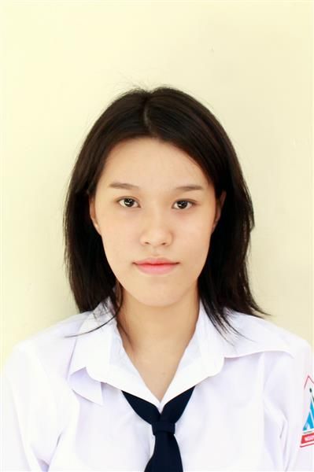
Ngày sinh: 06/11/2003 |  |  |  | Dân tộc: Kinh |  | Giới tính: Nữ
Nơi sinh: THÀNH PHỐ HỒ CHÍ MINH |  |  |  | Số CMND/CCCD: 075303000470
Hộ khẩu TT: Quận 3, Tp. Hồ Chí Minh
Học sinh trường: THPT Nguyễn Hữu Huân |  |  |  |  |  | Lớp: 12D1
Là học sinh học theo chương trình: THPT  X |  |  |  |  |  | GDTX
Có đăng ký sử dụng kết quả để xét tuyển sinh:
X
Đối tượng: |  | Khu vực: 3 |  |  |  | Diện XTN: 1 |  |  | Điểm cộng:
Địa chỉ điểm thi: THCS Lê Quý Đôn KV_TĐ - Số 234, Đường Võ Văn Ngân, P.Linh Chiểu, TP .Thủ Đức
Thông tin bài thi/môn thi đã đăng ký:
Bài thi/Môn thi | Ngữ văn |  | Toán | KHTN |  |  | Ngoại ngữ | KHXH
 |  |  |  | Vật lí | Hóa học | Sinh học |  | Lịch sử |  | Địa lí | GDCD
Thí sinh đã đăng ký bài thi/môn thi | X |  | X |  |  |  | N1 | X |  | X | X
Phòng thi | 3280 |  | 3280 |  |  |  | 3279 | 3291
Ngày thi | 07/07/2021 |  |  |  |  |  | 08/07/2021 | 08/07/2021
Giờ phát đề | 07h30 |  | 14h20 |  |  |  | 14h20 | 07h30 |  | 08h30 | 09h30
Giờ bắt đầu làm bài thi | 07h35 |  | 14h30 |  |  |  | 14h30 | 07h35 |  | 08h35 | 09h35

(*) Thí sinh đăng ký dự thi bài thi/môn thi nào sẽ được đánh dấu (X) tại cột tương ứng bài thi/môn thi đó; nếu thí sinh đăng ký cả bài thi tổ hợp nào thì tất cả các môn thi thành phần của bài thi tổ hợp đó sẽ được đánh dấu (X). Riêng đối với thí sinh GDTX học lớp 12 trong năm tổ chức thi nếu chọn bài thi KHXH thì đánh dấu 2 môn Lịch sử và Địa lí hoặc đánh dấu cả môn GDCD nếu thí sinh chọn thi thêm môn GDCD để xét tuyển sinh ĐH, CĐ. Thí sinh có đăng ký dự thi môn ngoại ngữ sẽ ký hiệu như sau: N1-Tiếng Anh; N2-Tiếng Nga; N3-Tiếng Pháp;N4-Tiếng Trung Quốc; N5-Tiếng Đức; N6-Tiếng Nhật; N7-Tiếng Hàn.

Thí sinh đến tập trung làm thủ tục dự thi vào:
- Thời gian: 14 giờ 00 ngày 06 tháng 07 năm 2021
- Tại Phòng thi: 3280 - 3280 - của Điểm thi.
Ngày 12 tháng 06 năm 2021
THỦ TRƯỞNG ĐƠN VỊ
(Ký tên và đóng dấu)

02 - HỘI ĐỒNG THI SỞ GD&ĐT TP. HỒ CHÍ MINH  THPT NGUYỄN HỮU HUÂN | CỘNG HÒA XÃ HỘI CHỦ NGHĨA VIỆT NAM  Độc lập – Tự do – Hạnh phúc
GIẤY BÁO DỰ THI
Kỳ thi tốt nghiệp THPT năm 2021

Họ tên thí sinh: HOÀNG THỊ NGỌC ANH |  |  |  |  |  | Số báo danh: 02076485 |  |  | 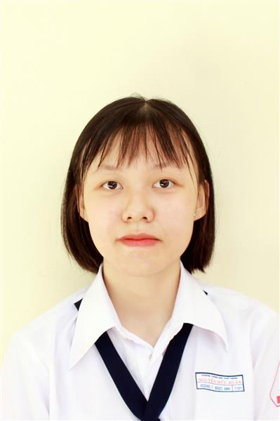
Ngày sinh: 25/08/2003 |  |  |  | Dân tộc: Kinh |  | Giới tính: Nữ
Nơi sinh: THÀNH PHỐ HỒ CHÍ MINH |  |  |  | Số CMND/CCCD: 040303000062
Hộ khẩu TT: Quận 9, Tp. Hồ Chí Minh
Học sinh trường: THPT Nguyễn Hữu Huân |  |  |  |  |  | Lớp: 12D1
Là học sinh học theo chương trình: THPT  X |  |  |  |  |  | GDTX
Có đăng ký sử dụng kết quả để xét tuyển sinh:
X
Đối tượng: |  | Khu vực: 3 |  |  |  | Diện XTN: 1 |  |  | Điểm cộng:
Địa chỉ điểm thi: THCS Lê Quý Đôn KV_TĐ - Số 234, Đường Võ Văn Ngân, P.Linh Chiểu, TP .Thủ Đức
Thông tin bài thi/môn thi đã đăng ký:
Bài thi/Môn thi | Ngữ văn |  | Toán | KHTN |  |  | Ngoại ngữ | KHXH
 |  |  |  | Vật lí | Hóa học | Sinh học |  | Lịch sử |  | Địa lí | GDCD
Thí sinh đã đăng ký bài thi/môn thi | X |  | X |  |  |  | N1 | X |  | X | X
Phòng thi | 3280 |  | 3280 |  |  |  | 3280 | 3292
Ngày thi | 07/07/2021 |  |  |  |  |  | 08/07/2021 | 08/07/2021
Giờ phát đề | 07h30 |  | 14h20 |  |  |  | 14h20 | 07h30 |  | 08h30 | 09h30
Giờ bắt đầu làm bài thi | 07h35 |  | 14h30 |  |  |  | 14h30 | 07h35 |  | 08h35 | 09h35

(*) Thí sinh đăng ký dự thi bài thi/môn thi nào sẽ được đánh dấu (X) tại cột tương ứng bài thi/môn thi đó; nếu thí sinh đăng ký cả bài thi tổ hợp nào thì tất cả các môn thi thành phần của bài thi tổ hợp đó sẽ được đánh dấu (X). Riêng đối với thí sinh GDTX học lớp 12 trong năm tổ chức thi nếu chọn bài thi KHXH thì đánh dấu 2 môn Lịch sử và Địa lí hoặc đánh dấu cả môn GDCD nếu thí sinh chọn thi thêm môn GDCD để xét tuyển sinh ĐH, CĐ. Thí sinh có đăng ký dự thi môn ngoại ngữ sẽ ký hiệu như sau: N1-Tiếng Anh; N2-Tiếng Nga; N3-Tiếng Pháp;N4-Tiếng Trung Quốc; N5-Tiếng Đức; N6-Tiếng Nhật; N7-Tiếng Hàn.

Thí sinh đến tập trung làm thủ tục dự thi vào:
- Thời gian: 14 giờ 00 ngày 06 tháng 07 năm 2021
- Tại Phòng thi: 3280 - 3280 - của Điểm thi.
Ngày 12 tháng 06 năm 2021
THỦ TRƯỞNG ĐƠN VỊ
(Ký tên và đóng dấu)

02 - HỘI ĐỒNG THI SỞ GD&ĐT TP. HỒ CHÍ MINH  THPT NGUYỄN HỮU HUÂN | CỘNG HÒA XÃ HỘI CHỦ NGHĨA VIỆT NAM  Độc lập – Tự do – Hạnh phúc
GIẤY BÁO DỰ THI
Kỳ thi tốt nghiệp THPT năm 2021

Họ tên thí sinh: NGUYỄN HOÀNG VÂN ANH |  |  |  |  |  | Số báo danh: 02076503 |  |  | 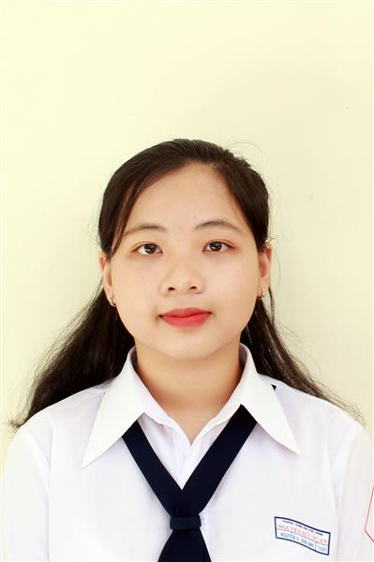
Ngày sinh: 14/08/2003 |  |  |  | Dân tộc: Kinh |  | Giới tính: Nữ
Nơi sinh: BẮC GIANG |  |  |  | Số CMND/CCCD: 122395136
Hộ khẩu TT: Huyện Hiệp Hòa, Bắc Giang
Học sinh trường: THPT Nguyễn Hữu Huân |  |  |  |  |  | Lớp: 12D1
Là học sinh học theo chương trình: THPT  X |  |  |  |  |  | GDTX
Có đăng ký sử dụng kết quả để xét tuyển sinh:
X
Đối tượng: |  | Khu vực: 3 |  |  |  | Diện XTN: 1 |  |  | Điểm cộng: 2
Địa chỉ điểm thi: THCS Lê Quý Đôn KV_TĐ - Số 234, Đường Võ Văn Ngân, P.Linh Chiểu, TP .Thủ Đức
Thông tin bài thi/môn thi đã đăng ký:
Bài thi/Môn thi | Ngữ văn |  | Toán | KHTN |  |  | Ngoại ngữ | KHXH
 |  |  |  | Vật lí | Hóa học | Sinh học |  | Lịch sử |  | Địa lí | GDCD
Thí sinh đã đăng ký bài thi/môn thi | X |  | X |  |  |  | N1 | X |  | X | X
Phòng thi | 3281 |  | 3281 |  |  |  | 3280 | 3292
Ngày thi | 07/07/2021 |  |  |  |  |  | 08/07/2021 | 08/07/2021
Giờ phát đề | 07h30 |  | 14h20 |  |  |  | 14h20 | 07h30 |  | 08h30 | 09h30
Giờ bắt đầu làm bài thi | 07h35 |  | 14h30 |  |  |  | 14h30 | 07h35 |  | 08h35 | 09h35

(*) Thí sinh đăng ký dự thi bài thi/môn thi nào sẽ được đánh dấu (X) tại cột tương ứng bài thi/môn thi đó; nếu thí sinh đăng ký cả bài thi tổ hợp nào thì tất cả các môn thi thành phần của bài thi tổ hợp đó sẽ được đánh dấu (X). Riêng đối với thí sinh GDTX học lớp 12 trong năm tổ chức thi nếu chọn bài thi KHXH thì đánh dấu 2 môn Lịch sử và Địa lí hoặc đánh dấu cả môn GDCD nếu thí sinh chọn thi thêm môn GDCD để xét tuyển sinh ĐH, CĐ. Thí sinh có đăng ký dự thi môn ngoại ngữ sẽ ký hiệu như sau: N1-Tiếng Anh; N2-Tiếng Nga; N3-Tiếng Pháp;N4-Tiếng Trung Quốc; N5-Tiếng Đức; N6-Tiếng Nhật; N7-Tiếng Hàn.

Thí sinh đến tập trung làm thủ tục dự thi vào:
- Thời gian: 14 giờ 00 ngày 06 tháng 07 năm 2021
- Tại Phòng thi: 3281 - 3281 - của Điểm thi.
Ngày 12 tháng 06 năm 2021
THỦ TRƯỞNG ĐƠN VỊ
(Ký tên và đóng dấu)

02 - HỘI ĐỒNG THI SỞ GD&ĐT TP. HỒ CHÍ MINH  THPT NGUYỄN HỮU HUÂN | CỘNG HÒA XÃ HỘI CHỦ NGHĨA VIỆT NAM  Độc lập – Tự do – Hạnh phúc
GIẤY BÁO DỰ THI
Kỳ thi tốt nghiệp THPT năm 2021

Họ tên thí sinh: THÁI THỤC MINH ANH |  |  |  |  |  | Số báo danh: 02076533 |  |  | 
Ngày sinh: 11/11/2003 |  |  |  | Dân tộc: Kinh |  | Giới tính: Nữ
Nơi sinh: THÀNH PHỐ HỒ CHÍ MINH |  |  |  | Số CMND/CCCD: 079303018852
Hộ khẩu TT: Thành phố Thủ Đức, Tp. Hồ Chí Minh
Học sinh trường: THPT Nguyễn Hữu Huân |  |  |  |  |  | Lớp: 12D1
Là học sinh học theo chương trình: THPT  X |  |  |  |  |  | GDTX
Có đăng ký sử dụng kết quả để xét tuyển sinh:
X
Đối tượng: |  | Khu vực: 3 |  |  |  | Diện XTN: 1 |  |  | Điểm cộng:
Địa chỉ điểm thi: THCS Lê Quý Đôn KV_TĐ - Số 234, Đường Võ Văn Ngân, P.Linh Chiểu, TP .Thủ Đức
Thông tin bài thi/môn thi đã đăng ký:
Bài thi/Môn thi | Ngữ văn |  | Toán | KHTN |  |  | Ngoại ngữ | KHXH
 |  |  |  | Vật lí | Hóa học | Sinh học |  | Lịch sử |  | Địa lí | GDCD
Thí sinh đã đăng ký bài thi/môn thi | X |  | X |  |  |  | N1 | X |  | X | X
Phòng thi | 3282 |  | 3282 |  |  |  | 3282 | 3292
Ngày thi | 07/07/2021 |  |  |  |  |  | 08/07/2021 | 08/07/2021
Giờ phát đề | 07h30 |  | 14h20 |  |  |  | 14h20 | 07h30 |  | 08h30 | 09h30
Giờ bắt đầu làm bài thi | 07h35 |  | 14h30 |  |  |  | 14h30 | 07h35 |  | 08h35 | 09h35

(*) Thí sinh đăng ký dự thi bài thi/môn thi nào sẽ được đánh dấu (X) tại cột tương ứng bài thi/môn thi đó; nếu thí sinh đăng ký cả bài thi tổ hợp nào thì tất cả các môn thi thành phần của bài thi tổ hợp đó sẽ được đánh dấu (X). Riêng đối với thí sinh GDTX học lớp 12 trong năm tổ chức thi nếu chọn bài thi KHXH thì đánh dấu 2 môn Lịch sử và Địa lí hoặc đánh dấu cả môn GDCD nếu thí sinh chọn thi thêm môn GDCD để xét tuyển sinh ĐH, CĐ. Thí sinh có đăng ký dự thi môn ngoại ngữ sẽ ký hiệu như sau: N1-Tiếng Anh; N2-Tiếng Nga; N3-Tiếng Pháp;N4-Tiếng Trung Quốc; N5-Tiếng Đức; N6-Tiếng Nhật; N7-Tiếng Hàn.

Thí sinh đến tập trung làm thủ tục dự thi vào:
- Thời gian: 14 giờ 00 ngày 06 tháng 07 năm 2021
- Tại Phòng thi: 3282 - 3282 - của Điểm thi.
Ngày 12 tháng 06 năm 2021
THỦ TRƯỞNG ĐƠN VỊ
(Ký tên và đóng dấu)

02 - HỘI ĐỒNG THI SỞ GD&ĐT TP. HỒ CHÍ MINH  THPT NGUYỄN HỮU HUÂN | CỘNG HÒA XÃ HỘI CHỦ NGHĨA VIỆT NAM  Độc lập – Tự do – Hạnh phúc
GIẤY BÁO DỰ THI
Kỳ thi tốt nghiệp THPT năm 2021

Họ tên thí sinh: ĐẶNG NGỌC BẢO CHÂU |  |  |  |  |  | Số báo danh: 02076632 |  |  | 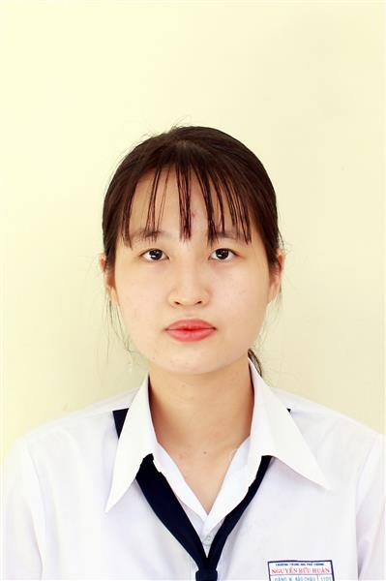
Ngày sinh: 25/11/2003 |  |  |  | Dân tộc: Kinh |  | Giới tính: Nữ
Nơi sinh: THÀNH PHỐ HỒ CHÍ MINH |  |  |  | Số CMND/CCCD: 079303010974
Hộ khẩu TT: Thành phố Thủ Đức, Tp. Hồ Chí Minh
Học sinh trường: THPT Nguyễn Hữu Huân |  |  |  |  |  | Lớp: 12D1
Là học sinh học theo chương trình: THPT  X |  |  |  |  |  | GDTX
Có đăng ký sử dụng kết quả để xét tuyển sinh:
X
Đối tượng: |  | Khu vực: 3 |  |  |  | Diện XTN: 1 |  |  | Điểm cộng: 2
Địa chỉ điểm thi: THCS Lê Quý Đôn KV_TĐ - Số 234, Đường Võ Văn Ngân, P.Linh Chiểu, TP .Thủ Đức
Thông tin bài thi/môn thi đã đăng ký:
Bài thi/Môn thi | Ngữ văn |  | Toán | KHTN |  |  | Ngoại ngữ | KHXH
 |  |  |  | Vật lí | Hóa học | Sinh học |  | Lịch sử |  | Địa lí | GDCD
Thí sinh đã đăng ký bài thi/môn thi | X |  | X |  |  |  | N1 | X |  | X | X
Phòng thi | 3286 |  | 3286 |  |  |  | 3285 | 3294
Ngày thi | 07/07/2021 |  |  |  |  |  | 08/07/2021 | 08/07/2021
Giờ phát đề | 07h30 |  | 14h20 |  |  |  | 14h20 | 07h30 |  | 08h30 | 09h30
Giờ bắt đầu làm bài thi | 07h35 |  | 14h30 |  |  |  | 14h30 | 07h35 |  | 08h35 | 09h35

(*) Thí sinh đăng ký dự thi bài thi/môn thi nào sẽ được đánh dấu (X) tại cột tương ứng bài thi/môn thi đó; nếu thí sinh đăng ký cả bài thi tổ hợp nào thì tất cả các môn thi thành phần của bài thi tổ hợp đó sẽ được đánh dấu (X). Riêng đối với thí sinh GDTX học lớp 12 trong năm tổ chức thi nếu chọn bài thi KHXH thì đánh dấu 2 môn Lịch sử và Địa lí hoặc đánh dấu cả môn GDCD nếu thí sinh chọn thi thêm môn GDCD để xét tuyển sinh ĐH, CĐ. Thí sinh có đăng ký dự thi môn ngoại ngữ sẽ ký hiệu như sau: N1-Tiếng Anh; N2-Tiếng Nga; N3-Tiếng Pháp;N4-Tiếng Trung Quốc; N5-Tiếng Đức; N6-Tiếng Nhật; N7-Tiếng Hàn.

Thí sinh đến tập trung làm thủ tục dự thi vào:
- Thời gian: 14 giờ 00 ngày 06 tháng 07 năm 2021
- Tại Phòng thi: 3286 - 3286 - của Điểm thi.
Ngày 12 tháng 06 năm 2021
THỦ TRƯỞNG ĐƠN VỊ
(Ký tên và đóng dấu)

02 - HỘI ĐỒNG THI SỞ GD&ĐT TP. HỒ CHÍ MINH  THPT NGUYỄN HỮU HUÂN | CỘNG HÒA XÃ HỘI CHỦ NGHĨA VIỆT NAM  Độc lập – Tự do – Hạnh phúc
GIẤY BÁO DỰ THI
Kỳ thi tốt nghiệp THPT năm 2021

Họ tên thí sinh: LÊ MAI PHƯƠNG DUYÊN |  |  |  |  |  | Số báo danh: 02076735 |  |  | 
Ngày sinh: 23/04/2003 |  |  |  | Dân tộc: Kinh |  | Giới tính: Nữ
Nơi sinh: THÀNH PHỐ HỒ CHÍ MINH |  |  |  | Số CMND/CCCD: 051303000306
Hộ khẩu TT: Quận 9, Tp. Hồ Chí Minh
Học sinh trường: THPT Nguyễn Hữu Huân |  |  |  |  |  | Lớp: 12D1
Là học sinh học theo chương trình: THPT  X |  |  |  |  |  | GDTX
Có đăng ký sử dụng kết quả để xét tuyển sinh:
X
Đối tượng: |  | Khu vực: 3 |  |  |  | Diện XTN: 1 |  |  | Điểm cộng:
Địa chỉ điểm thi: THCS Lê Quý Đôn KV_TĐ - Số 234, Đường Võ Văn Ngân, P.Linh Chiểu, TP .Thủ Đức
Thông tin bài thi/môn thi đã đăng ký:
Bài thi/Môn thi | Ngữ văn |  | Toán | KHTN |  |  | Ngoại ngữ | KHXH
 |  |  |  | Vật lí | Hóa học | Sinh học |  | Lịch sử |  | Địa lí | GDCD
Thí sinh đã đăng ký bài thi/môn thi | X |  | X | X | X | X | N1
Phòng thi | 3290 |  | 3291 | 3285 |  |  | 3287
Ngày thi | 07/07/2021 |  |  | 08/07/2021 |  |  | 08/07/2021
Giờ phát đề | 07h30 |  | 14h20 | 07h30 | 08h30 | 09h30 | 14h20
Giờ bắt đầu làm bài thi | 07h35 |  | 14h30 | 07h35 | 08h35 | 09h35 | 14h30

(*) Thí sinh đăng ký dự thi bài thi/môn thi nào sẽ được đánh dấu (X) tại cột tương ứng bài thi/môn thi đó; nếu thí sinh đăng ký cả bài thi tổ hợp nào thì tất cả các môn thi thành phần của bài thi tổ hợp đó sẽ được đánh dấu (X). Riêng đối với thí sinh GDTX học lớp 12 trong năm tổ chức thi nếu chọn bài thi KHXH thì đánh dấu 2 môn Lịch sử và Địa lí hoặc đánh dấu cả môn GDCD nếu thí sinh chọn thi thêm môn GDCD để xét tuyển sinh ĐH, CĐ. Thí sinh có đăng ký dự thi môn ngoại ngữ sẽ ký hiệu như sau: N1-Tiếng Anh; N2-Tiếng Nga; N3-Tiếng Pháp;N4-Tiếng Trung Quốc; N5-Tiếng Đức; N6-Tiếng Nhật; N7-Tiếng Hàn.

Thí sinh đến tập trung làm thủ tục dự thi vào:
- Thời gian: 14 giờ 00 ngày 06 tháng 07 năm 2021
- Tại Phòng thi: 3291 - 3291 - của Điểm thi.
Ngày 12 tháng 06 năm 2021
THỦ TRƯỞNG ĐƠN VỊ
(Ký tên và đóng dấu)

02 - HỘI ĐỒNG THI SỞ GD&ĐT TP. HỒ CHÍ MINH  THPT NGUYỄN HỮU HUÂN | CỘNG HÒA XÃ HỘI CHỦ NGHĨA VIỆT NAM  Độc lập – Tự do – Hạnh phúc
GIẤY BÁO DỰ THI
Kỳ thi tốt nghiệp THPT năm 2021

Họ tên thí sinh: TRỊNH ĐÌNH ĐÌNH |  |  |  |  |  | Số báo danh: 02076959 |  |  | 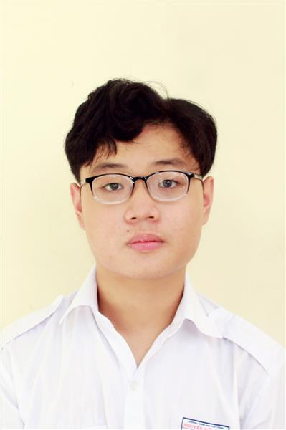
Ngày sinh: 28/10/2003 |  |  |  | Dân tộc: Kinh |  | Giới tính: Nam
Nơi sinh: THANH HÓA |  |  |  | Số CMND/CCCD: 038203008825
Hộ khẩu TT: Thành phố Thủ Đức, Tp. Hồ Chí Minh
Học sinh trường: THPT Nguyễn Hữu Huân |  |  |  |  |  | Lớp: 12D1
Là học sinh học theo chương trình: THPT  X |  |  |  |  |  | GDTX
Có đăng ký sử dụng kết quả để xét tuyển sinh:
X
Đối tượng: |  | Khu vực: 3 |  |  |  | Diện XTN: 1 |  |  | Điểm cộng:
Địa chỉ điểm thi: THCS Linh Trung KV_TĐ - Số 5, Đường Linh Trung, Khu phố 2, P.Linh Trung, TP .Thủ Đức
Thông tin bài thi/môn thi đã đăng ký:
Bài thi/Môn thi | Ngữ văn |  | Toán | KHTN |  |  | Ngoại ngữ | KHXH
 |  |  |  | Vật lí | Hóa học | Sinh học |  | Lịch sử |  | Địa lí | GDCD
Thí sinh đã đăng ký bài thi/môn thi | X |  | X |  |  |  | N1 | X |  | X | X
Phòng thi | 3300 |  | 3300 |  |  |  | 3300 | 3312
Ngày thi | 07/07/2021 |  |  |  |  |  | 08/07/2021 | 08/07/2021
Giờ phát đề | 07h30 |  | 14h20 |  |  |  | 14h20 | 07h30 |  | 08h30 | 09h30
Giờ bắt đầu làm bài thi | 07h35 |  | 14h30 |  |  |  | 14h30 | 07h35 |  | 08h35 | 09h35

(*) Thí sinh đăng ký dự thi bài thi/môn thi nào sẽ được đánh dấu (X) tại cột tương ứng bài thi/môn thi đó; nếu thí sinh đăng ký cả bài thi tổ hợp nào thì tất cả các môn thi thành phần của bài thi tổ hợp đó sẽ được đánh dấu (X). Riêng đối với thí sinh GDTX học lớp 12 trong năm tổ chức thi nếu chọn bài thi KHXH thì đánh dấu 2 môn Lịch sử và Địa lí hoặc đánh dấu cả môn GDCD nếu thí sinh chọn thi thêm môn GDCD để xét tuyển sinh ĐH, CĐ. Thí sinh có đăng ký dự thi môn ngoại ngữ sẽ ký hiệu như sau: N1-Tiếng Anh; N2-Tiếng Nga; N3-Tiếng Pháp;N4-Tiếng Trung Quốc; N5-Tiếng Đức; N6-Tiếng Nhật; N7-Tiếng Hàn.

Thí sinh đến tập trung làm thủ tục dự thi vào:
- Thời gian: 14 giờ 00 ngày 06 tháng 07 năm 2021
- Tại Phòng thi: 3300 - 3300 - của Điểm thi.
Ngày 12 tháng 06 năm 2021
THỦ TRƯỞNG ĐƠN VỊ
(Ký tên và đóng dấu)

02 - HỘI ĐỒNG THI SỞ GD&ĐT TP. HỒ CHÍ MINH  THPT NGUYỄN HỮU HUÂN | CỘNG HÒA XÃ HỘI CHỦ NGHĨA VIỆT NAM  Độc lập – Tự do – Hạnh phúc
GIẤY BÁO DỰ THI
Kỳ thi tốt nghiệp THPT năm 2021

Họ tên thí sinh: LÊ THỊ THU HÀ |  |  |  |  |  | Số báo danh: 02076965 |  |  | 
Ngày sinh: 24/12/2003 |  |  |  | Dân tộc: Kinh |  | Giới tính: Nữ
Nơi sinh: THÀNH PHỐ HỒ CHÍ MINH |  |  |  | Số CMND/CCCD: 038303001617
Hộ khẩu TT: Thành phố Thủ Đức, Tp. Hồ Chí Minh
Học sinh trường: THPT Nguyễn Hữu Huân |  |  |  |  |  | Lớp: 12D1
Là học sinh học theo chương trình: THPT  X |  |  |  |  |  | GDTX
Có đăng ký sử dụng kết quả để xét tuyển sinh:
X
Đối tượng: |  | Khu vực: 3 |  |  |  | Diện XTN: 1 |  |  | Điểm cộng:
Địa chỉ điểm thi: THCS Linh Trung KV_TĐ - Số 5, Đường Linh Trung, Khu phố 2, P.Linh Trung, TP .Thủ Đức
Thông tin bài thi/môn thi đã đăng ký:
Bài thi/Môn thi | Ngữ văn |  | Toán | KHTN |  |  | Ngoại ngữ | KHXH
 |  |  |  | Vật lí | Hóa học | Sinh học |  | Lịch sử |  | Địa lí | GDCD
Thí sinh đã đăng ký bài thi/môn thi | X |  | X |  |  |  | N1 | X |  | X | X
Phòng thi | 3300 |  | 3300 |  |  |  | 3300 | 3312
Ngày thi | 07/07/2021 |  |  |  |  |  | 08/07/2021 | 08/07/2021
Giờ phát đề | 07h30 |  | 14h20 |  |  |  | 14h20 | 07h30 |  | 08h30 | 09h30
Giờ bắt đầu làm bài thi | 07h35 |  | 14h30 |  |  |  | 14h30 | 07h35 |  | 08h35 | 09h35

(*) Thí sinh đăng ký dự thi bài thi/môn thi nào sẽ được đánh dấu (X) tại cột tương ứng bài thi/môn thi đó; nếu thí sinh đăng ký cả bài thi tổ hợp nào thì tất cả các môn thi thành phần của bài thi tổ hợp đó sẽ được đánh dấu (X). Riêng đối với thí sinh GDTX học lớp 12 trong năm tổ chức thi nếu chọn bài thi KHXH thì đánh dấu 2 môn Lịch sử và Địa lí hoặc đánh dấu cả môn GDCD nếu thí sinh chọn thi thêm môn GDCD để xét tuyển sinh ĐH, CĐ. Thí sinh có đăng ký dự thi môn ngoại ngữ sẽ ký hiệu như sau: N1-Tiếng Anh; N2-Tiếng Nga; N3-Tiếng Pháp;N4-Tiếng Trung Quốc; N5-Tiếng Đức; N6-Tiếng Nhật; N7-Tiếng Hàn.

Thí sinh đến tập trung làm thủ tục dự thi vào:
- Thời gian: 14 giờ 00 ngày 06 tháng 07 năm 2021
- Tại Phòng thi: 3300 - 3300 - của Điểm thi.
Ngày 12 tháng 06 năm 2021
THỦ TRƯỞNG ĐƠN VỊ
(Ký tên và đóng dấu)

02 - HỘI ĐỒNG THI SỞ GD&ĐT TP. HỒ CHÍ MINH  THPT NGUYỄN HỮU HUÂN | CỘNG HÒA XÃ HỘI CHỦ NGHĨA VIỆT NAM  Độc lập – Tự do – Hạnh phúc
GIẤY BÁO DỰ THI
Kỳ thi tốt nghiệp THPT năm 2021

Họ tên thí sinh: NGUYỄN PHƯỚC KIM HÀ |  |  |  |  |  | Số báo danh: 02076967 |  |  | 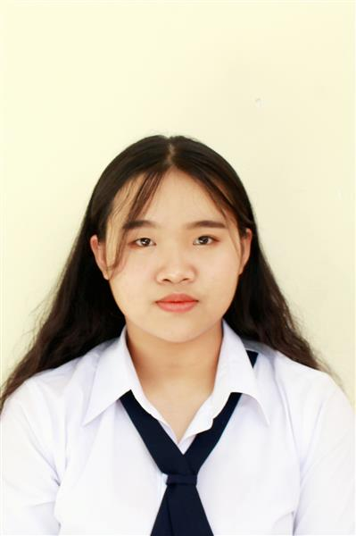
Ngày sinh: 15/06/2003 |  |  |  | Dân tộc: Kinh |  | Giới tính: Nữ
Nơi sinh: THÀNH PHỐ HỒ CHÍ MINH |  |  |  | Số CMND/CCCD: 079303027685
Hộ khẩu TT: Quận 9, Tp. Hồ Chí Minh
Học sinh trường: THPT Nguyễn Hữu Huân |  |  |  |  |  | Lớp: 12D1
Là học sinh học theo chương trình: THPT  X |  |  |  |  |  | GDTX
Có đăng ký sử dụng kết quả để xét tuyển sinh:
X
Đối tượng: |  | Khu vực: 3 |  |  |  | Diện XTN: 1 |  |  | Điểm cộng:
Địa chỉ điểm thi: THCS Linh Trung KV_TĐ - Số 5, Đường Linh Trung, Khu phố 2, P.Linh Trung, TP .Thủ Đức
Thông tin bài thi/môn thi đã đăng ký:
Bài thi/Môn thi | Ngữ văn |  | Toán | KHTN |  |  | Ngoại ngữ | KHXH
 |  |  |  | Vật lí | Hóa học | Sinh học |  | Lịch sử |  | Địa lí | GDCD
Thí sinh đã đăng ký bài thi/môn thi | X |  | X |  |  |  | N1 | X |  | X | X
Phòng thi | 3300 |  | 3300 |  |  |  | 3300 | 3312
Ngày thi | 07/07/2021 |  |  |  |  |  | 08/07/2021 | 08/07/2021
Giờ phát đề | 07h30 |  | 14h20 |  |  |  | 14h20 | 07h30 |  | 08h30 | 09h30
Giờ bắt đầu làm bài thi | 07h35 |  | 14h30 |  |  |  | 14h30 | 07h35 |  | 08h35 | 09h35

(*) Thí sinh đăng ký dự thi bài thi/môn thi nào sẽ được đánh dấu (X) tại cột tương ứng bài thi/môn thi đó; nếu thí sinh đăng ký cả bài thi tổ hợp nào thì tất cả các môn thi thành phần của bài thi tổ hợp đó sẽ được đánh dấu (X). Riêng đối với thí sinh GDTX học lớp 12 trong năm tổ chức thi nếu chọn bài thi KHXH thì đánh dấu 2 môn Lịch sử và Địa lí hoặc đánh dấu cả môn GDCD nếu thí sinh chọn thi thêm môn GDCD để xét tuyển sinh ĐH, CĐ. Thí sinh có đăng ký dự thi môn ngoại ngữ sẽ ký hiệu như sau: N1-Tiếng Anh; N2-Tiếng Nga; N3-Tiếng Pháp;N4-Tiếng Trung Quốc; N5-Tiếng Đức; N6-Tiếng Nhật; N7-Tiếng Hàn.

Thí sinh đến tập trung làm thủ tục dự thi vào:
- Thời gian: 14 giờ 00 ngày 06 tháng 07 năm 2021
- Tại Phòng thi: 3300 - 3300 - của Điểm thi.
Ngày 12 tháng 06 năm 2021
THỦ TRƯỞNG ĐƠN VỊ
(Ký tên và đóng dấu)

02 - HỘI ĐỒNG THI SỞ GD&ĐT TP. HỒ CHÍ MINH  THPT NGUYỄN HỮU HUÂN | CỘNG HÒA XÃ HỘI CHỦ NGHĨA VIỆT NAM  Độc lập – Tự do – Hạnh phúc
GIẤY BÁO DỰ THI
Kỳ thi tốt nghiệp THPT năm 2021

Họ tên thí sinh: LÊ HOÀNG GIA HÂN |  |  |  |  |  | Số báo danh: 02076981 |  |  | 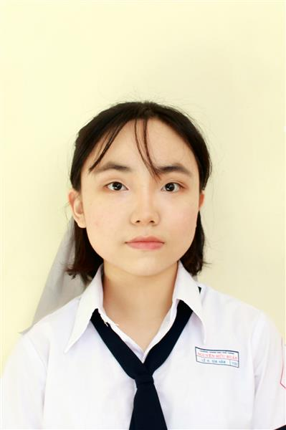
Ngày sinh: 07/11/2003 |  |  |  | Dân tộc: Kinh |  | Giới tính: Nữ
Nơi sinh: THÀNH PHỐ HỒ CHÍ MINH |  |  |  | Số CMND/CCCD: 079303019530
Hộ khẩu TT: Thành phố Thủ Đức, Tp. Hồ Chí Minh
Học sinh trường: THPT Nguyễn Hữu Huân |  |  |  |  |  | Lớp: 12D1
Là học sinh học theo chương trình: THPT  X |  |  |  |  |  | GDTX
Có đăng ký sử dụng kết quả để xét tuyển sinh:
X
Đối tượng: |  | Khu vực: 3 |  |  |  | Diện XTN: 1 |  |  | Điểm cộng:
Địa chỉ điểm thi: THCS Linh Trung KV_TĐ - Số 5, Đường Linh Trung, Khu phố 2, P.Linh Trung, TP .Thủ Đức
Thông tin bài thi/môn thi đã đăng ký:
Bài thi/Môn thi | Ngữ văn |  | Toán | KHTN |  |  | Ngoại ngữ | KHXH
 |  |  |  | Vật lí | Hóa học | Sinh học |  | Lịch sử |  | Địa lí | GDCD
Thí sinh đã đăng ký bài thi/môn thi | X |  | X |  |  |  | N1 | X |  | X | X
Phòng thi | 3301 |  | 3301 |  |  |  | 3301 | 3313
Ngày thi | 07/07/2021 |  |  |  |  |  | 08/07/2021 | 08/07/2021
Giờ phát đề | 07h30 |  | 14h20 |  |  |  | 14h20 | 07h30 |  | 08h30 | 09h30
Giờ bắt đầu làm bài thi | 07h35 |  | 14h30 |  |  |  | 14h30 | 07h35 |  | 08h35 | 09h35

(*) Thí sinh đăng ký dự thi bài thi/môn thi nào sẽ được đánh dấu (X) tại cột tương ứng bài thi/môn thi đó; nếu thí sinh đăng ký cả bài thi tổ hợp nào thì tất cả các môn thi thành phần của bài thi tổ hợp đó sẽ được đánh dấu (X). Riêng đối với thí sinh GDTX học lớp 12 trong năm tổ chức thi nếu chọn bài thi KHXH thì đánh dấu 2 môn Lịch sử và Địa lí hoặc đánh dấu cả môn GDCD nếu thí sinh chọn thi thêm môn GDCD để xét tuyển sinh ĐH, CĐ. Thí sinh có đăng ký dự thi môn ngoại ngữ sẽ ký hiệu như sau: N1-Tiếng Anh; N2-Tiếng Nga; N3-Tiếng Pháp;N4-Tiếng Trung Quốc; N5-Tiếng Đức; N6-Tiếng Nhật; N7-Tiếng Hàn.

Thí sinh đến tập trung làm thủ tục dự thi vào:
- Thời gian: 14 giờ 00 ngày 06 tháng 07 năm 2021
- Tại Phòng thi: 3301 - 3301 - của Điểm thi.
Ngày 12 tháng 06 năm 2021
THỦ TRƯỞNG ĐƠN VỊ
(Ký tên và đóng dấu)

02 - HỘI ĐỒNG THI SỞ GD&ĐT TP. HỒ CHÍ MINH  THPT NGUYỄN HỮU HUÂN | CỘNG HÒA XÃ HỘI CHỦ NGHĨA VIỆT NAM  Độc lập – Tự do – Hạnh phúc
GIẤY BÁO DỰ THI
Kỳ thi tốt nghiệp THPT năm 2021

Họ tên thí sinh: LÊ HOÀNG HÂN |  |  |  |  |  | Số báo danh: 02076982 |  |  | 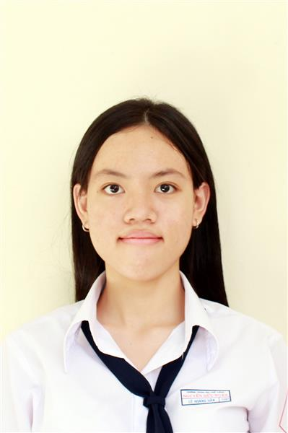
Ngày sinh: 19/07/2003 |  |  |  | Dân tộc: Kinh |  | Giới tính: Nữ
Nơi sinh: THÀNH PHỐ HỒ CHÍ MINH |  |  |  | Số CMND/CCCD: 079303007411
Hộ khẩu TT: Thành phố Thủ Đức, Tp. Hồ Chí Minh
Học sinh trường: THPT Nguyễn Hữu Huân |  |  |  |  |  | Lớp: 12D1
Là học sinh học theo chương trình: THPT  X |  |  |  |  |  | GDTX
Có đăng ký sử dụng kết quả để xét tuyển sinh:
X
Đối tượng: |  | Khu vực: 3 |  |  |  | Diện XTN: 1 |  |  | Điểm cộng:
Địa chỉ điểm thi: THCS Linh Trung KV_TĐ - Số 5, Đường Linh Trung, Khu phố 2, P.Linh Trung, TP .Thủ Đức
Thông tin bài thi/môn thi đã đăng ký:
Bài thi/Môn thi | Ngữ văn |  | Toán | KHTN |  |  | Ngoại ngữ | KHXH
 |  |  |  | Vật lí | Hóa học | Sinh học |  | Lịch sử |  | Địa lí | GDCD
Thí sinh đã đăng ký bài thi/môn thi | X |  | X | X | X | X | N1
Phòng thi | 3301 |  | 3301 | 3300 |  |  | 3301
Ngày thi | 07/07/2021 |  |  | 08/07/2021 |  |  | 08/07/2021
Giờ phát đề | 07h30 |  | 14h20 | 07h30 | 08h30 | 09h30 | 14h20
Giờ bắt đầu làm bài thi | 07h35 |  | 14h30 | 07h35 | 08h35 | 09h35 | 14h30

(*) Thí sinh đăng ký dự thi bài thi/môn thi nào sẽ được đánh dấu (X) tại cột tương ứng bài thi/môn thi đó; nếu thí sinh đăng ký cả bài thi tổ hợp nào thì tất cả các môn thi thành phần của bài thi tổ hợp đó sẽ được đánh dấu (X). Riêng đối với thí sinh GDTX học lớp 12 trong năm tổ chức thi nếu chọn bài thi KHXH thì đánh dấu 2 môn Lịch sử và Địa lí hoặc đánh dấu cả môn GDCD nếu thí sinh chọn thi thêm môn GDCD để xét tuyển sinh ĐH, CĐ. Thí sinh có đăng ký dự thi môn ngoại ngữ sẽ ký hiệu như sau: N1-Tiếng Anh; N2-Tiếng Nga; N3-Tiếng Pháp;N4-Tiếng Trung Quốc; N5-Tiếng Đức; N6-Tiếng Nhật; N7-Tiếng Hàn.

Thí sinh đến tập trung làm thủ tục dự thi vào:
- Thời gian: 14 giờ 00 ngày 06 tháng 07 năm 2021
- Tại Phòng thi: 3301 - 3301 - của Điểm thi.
Ngày 12 tháng 06 năm 2021
THỦ TRƯỞNG ĐƠN VỊ
(Ký tên và đóng dấu)

02 - HỘI ĐỒNG THI SỞ GD&ĐT TP. HỒ CHÍ MINH  THPT NGUYỄN HỮU HUÂN | CỘNG HÒA XÃ HỘI CHỦ NGHĨA VIỆT NAM  Độc lập – Tự do – Hạnh phúc
GIẤY BÁO DỰ THI
Kỳ thi tốt nghiệp THPT năm 2021

Họ tên thí sinh: VŨ THANH HIỀN |  |  |  |  |  | Số báo danh: 02077003 |  |  | 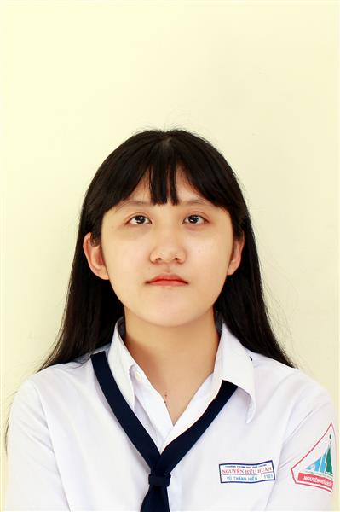
Ngày sinh: 25/07/2003 |  |  |  | Dân tộc: Kinh |  | Giới tính: Nữ
Nơi sinh: THÀNH PHỐ HỒ CHÍ MINH |  |  |  | Số CMND/CCCD: 034303000106
Hộ khẩu TT: Quận 9, Tp. Hồ Chí Minh
Học sinh trường: THPT Nguyễn Hữu Huân |  |  |  |  |  | Lớp: 12D1
Là học sinh học theo chương trình: THPT  X |  |  |  |  |  | GDTX
Có đăng ký sử dụng kết quả để xét tuyển sinh:
X
Đối tượng: |  | Khu vực: 3 |  |  |  | Diện XTN: 1 |  |  | Điểm cộng:
Địa chỉ điểm thi: THCS Linh Trung KV_TĐ - Số 5, Đường Linh Trung, Khu phố 2, P.Linh Trung, TP .Thủ Đức
Thông tin bài thi/môn thi đã đăng ký:
Bài thi/Môn thi | Ngữ văn |  | Toán | KHTN |  |  | Ngoại ngữ | KHXH
 |  |  |  | Vật lí | Hóa học | Sinh học |  | Lịch sử |  | Địa lí | GDCD
Thí sinh đã đăng ký bài thi/môn thi | X |  | X |  |  |  | N1 | X |  | X | X
Phòng thi | 3302 |  | 3302 |  |  |  | 3301 | 3313
Ngày thi | 07/07/2021 |  |  |  |  |  | 08/07/2021 | 08/07/2021
Giờ phát đề | 07h30 |  | 14h20 |  |  |  | 14h20 | 07h30 |  | 08h30 | 09h30
Giờ bắt đầu làm bài thi | 07h35 |  | 14h30 |  |  |  | 14h30 | 07h35 |  | 08h35 | 09h35

(*) Thí sinh đăng ký dự thi bài thi/môn thi nào sẽ được đánh dấu (X) tại cột tương ứng bài thi/môn thi đó; nếu thí sinh đăng ký cả bài thi tổ hợp nào thì tất cả các môn thi thành phần của bài thi tổ hợp đó sẽ được đánh dấu (X). Riêng đối với thí sinh GDTX học lớp 12 trong năm tổ chức thi nếu chọn bài thi KHXH thì đánh dấu 2 môn Lịch sử và Địa lí hoặc đánh dấu cả môn GDCD nếu thí sinh chọn thi thêm môn GDCD để xét tuyển sinh ĐH, CĐ. Thí sinh có đăng ký dự thi môn ngoại ngữ sẽ ký hiệu như sau: N1-Tiếng Anh; N2-Tiếng Nga; N3-Tiếng Pháp;N4-Tiếng Trung Quốc; N5-Tiếng Đức; N6-Tiếng Nhật; N7-Tiếng Hàn.

Thí sinh đến tập trung làm thủ tục dự thi vào:
- Thời gian: 14 giờ 00 ngày 06 tháng 07 năm 2021
- Tại Phòng thi: 3302 - 3302 - của Điểm thi.
Ngày 12 tháng 06 năm 2021
THỦ TRƯỞNG ĐƠN VỊ
(Ký tên và đóng dấu)

02 - HỘI ĐỒNG THI SỞ GD&ĐT TP. HỒ CHÍ MINH  THPT NGUYỄN HỮU HUÂN | CỘNG HÒA XÃ HỘI CHỦ NGHĨA VIỆT NAM  Độc lập – Tự do – Hạnh phúc
GIẤY BÁO DỰ THI
Kỳ thi tốt nghiệp THPT năm 2021

Họ tên thí sinh: TRẦN ĐĂNG HOÀNG |  |  |  |  |  | Số báo danh: 02077031 |  |  | 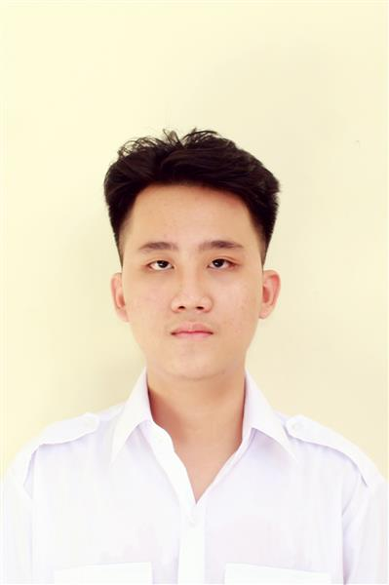
Ngày sinh: 19/07/2003 |  |  |  | Dân tộc: Kinh |  | Giới tính: Nam
Nơi sinh: THÀNH PHỐ HỒ CHÍ MINH |  |  |  | Số CMND/CCCD: 079203030235
Hộ khẩu TT: Thành phố Thủ Đức, Tp. Hồ Chí Minh
Học sinh trường: THPT Nguyễn Hữu Huân |  |  |  |  |  | Lớp: 12D1
Là học sinh học theo chương trình: THPT  X |  |  |  |  |  | GDTX
Có đăng ký sử dụng kết quả để xét tuyển sinh:
X
Đối tượng: |  | Khu vực: 3 |  |  |  | Diện XTN: 1 |  |  | Điểm cộng: 1.50
Địa chỉ điểm thi: THCS Linh Trung KV_TĐ - Số 5, Đường Linh Trung, Khu phố 2, P.Linh Trung, TP .Thủ Đức
Thông tin bài thi/môn thi đã đăng ký:
Bài thi/Môn thi | Ngữ văn |  | Toán | KHTN |  |  | Ngoại ngữ | KHXH
 |  |  |  | Vật lí | Hóa học | Sinh học |  | Lịch sử |  | Địa lí | GDCD
Thí sinh đã đăng ký bài thi/môn thi | X |  | X | X | X | X | N1
Phòng thi | 3303 |  | 3303 | 3301 |  |  | 3303
Ngày thi | 07/07/2021 |  |  | 08/07/2021 |  |  | 08/07/2021
Giờ phát đề | 07h30 |  | 14h20 | 07h30 | 08h30 | 09h30 | 14h20
Giờ bắt đầu làm bài thi | 07h35 |  | 14h30 | 07h35 | 08h35 | 09h35 | 14h30

(*) Thí sinh đăng ký dự thi bài thi/môn thi nào sẽ được đánh dấu (X) tại cột tương ứng bài thi/môn thi đó; nếu thí sinh đăng ký cả bài thi tổ hợp nào thì tất cả các môn thi thành phần của bài thi tổ hợp đó sẽ được đánh dấu (X). Riêng đối với thí sinh GDTX học lớp 12 trong năm tổ chức thi nếu chọn bài thi KHXH thì đánh dấu 2 môn Lịch sử và Địa lí hoặc đánh dấu cả môn GDCD nếu thí sinh chọn thi thêm môn GDCD để xét tuyển sinh ĐH, CĐ. Thí sinh có đăng ký dự thi môn ngoại ngữ sẽ ký hiệu như sau: N1-Tiếng Anh; N2-Tiếng Nga; N3-Tiếng Pháp;N4-Tiếng Trung Quốc; N5-Tiếng Đức; N6-Tiếng Nhật; N7-Tiếng Hàn.

Thí sinh đến tập trung làm thủ tục dự thi vào:
- Thời gian: 14 giờ 00 ngày 06 tháng 07 năm 2021
- Tại Phòng thi: 3303 - 3303 - của Điểm thi.
Ngày 12 tháng 06 năm 2021
THỦ TRƯỞNG ĐƠN VỊ
(Ký tên và đóng dấu)

02 - HỘI ĐỒNG THI SỞ GD&ĐT TP. HỒ CHÍ MINH  THPT NGUYỄN HỮU HUÂN | CỘNG HÒA XÃ HỘI CHỦ NGHĨA VIỆT NAM  Độc lập – Tự do – Hạnh phúc
GIẤY BÁO DỰ THI
Kỳ thi tốt nghiệp THPT năm 2021

Họ tên thí sinh: ĐOÀN NGỌC QUỲNH HƯƠNG |  |  |  |  |  | Số báo danh: 02077107 |  |  | 
Ngày sinh: 19/06/2003 |  |  |  | Dân tộc: Kinh |  | Giới tính: Nữ
Nơi sinh: THÀNH PHỐ HỒ CHÍ MINH |  |  |  | Số CMND/CCCD: 079303008533
Hộ khẩu TT: Quận 9, Tp. Hồ Chí Minh
Học sinh trường: THPT Nguyễn Hữu Huân |  |  |  |  |  | Lớp: 12D1
Là học sinh học theo chương trình: THPT  X |  |  |  |  |  | GDTX
Có đăng ký sử dụng kết quả để xét tuyển sinh:
X
Đối tượng: |  | Khu vực: 3 |  |  |  | Diện XTN: 1 |  |  | Điểm cộng: 1
Địa chỉ điểm thi: THCS Linh Trung KV_TĐ - Số 5, Đường Linh Trung, Khu phố 2, P.Linh Trung, TP .Thủ Đức
Thông tin bài thi/môn thi đã đăng ký:
Bài thi/Môn thi | Ngữ văn |  | Toán | KHTN |  |  | Ngoại ngữ | KHXH
 |  |  |  | Vật lí | Hóa học | Sinh học |  | Lịch sử |  | Địa lí | GDCD
Thí sinh đã đăng ký bài thi/môn thi | X |  | X |  |  |  | N1 | X |  | X | X
Phòng thi | 3306 |  | 3306 |  |  |  | 3305 | 3315
Ngày thi | 07/07/2021 |  |  |  |  |  | 08/07/2021 | 08/07/2021
Giờ phát đề | 07h30 |  | 14h20 |  |  |  | 14h20 | 07h30 |  | 08h30 | 09h30
Giờ bắt đầu làm bài thi | 07h35 |  | 14h30 |  |  |  | 14h30 | 07h35 |  | 08h35 | 09h35

(*) Thí sinh đăng ký dự thi bài thi/môn thi nào sẽ được đánh dấu (X) tại cột tương ứng bài thi/môn thi đó; nếu thí sinh đăng ký cả bài thi tổ hợp nào thì tất cả các môn thi thành phần của bài thi tổ hợp đó sẽ được đánh dấu (X). Riêng đối với thí sinh GDTX học lớp 12 trong năm tổ chức thi nếu chọn bài thi KHXH thì đánh dấu 2 môn Lịch sử và Địa lí hoặc đánh dấu cả môn GDCD nếu thí sinh chọn thi thêm môn GDCD để xét tuyển sinh ĐH, CĐ. Thí sinh có đăng ký dự thi môn ngoại ngữ sẽ ký hiệu như sau: N1-Tiếng Anh; N2-Tiếng Nga; N3-Tiếng Pháp;N4-Tiếng Trung Quốc; N5-Tiếng Đức; N6-Tiếng Nhật; N7-Tiếng Hàn.

Thí sinh đến tập trung làm thủ tục dự thi vào:
- Thời gian: 14 giờ 00 ngày 06 tháng 07 năm 2021
- Tại Phòng thi: 3306 - 3306 - của Điểm thi.
Ngày 12 tháng 06 năm 2021
THỦ TRƯỞNG ĐƠN VỊ
(Ký tên và đóng dấu)

02 - HỘI ĐỒNG THI SỞ GD&ĐT TP. HỒ CHÍ MINH  THPT NGUYỄN HỮU HUÂN | CỘNG HÒA XÃ HỘI CHỦ NGHĨA VIỆT NAM  Độc lập – Tự do – Hạnh phúc
GIẤY BÁO DỰ THI
Kỳ thi tốt nghiệp THPT năm 2021

Họ tên thí sinh: NGUYỄN THU HƯƠNG |  |  |  |  |  | Số báo danh: 02077119 |  |  | 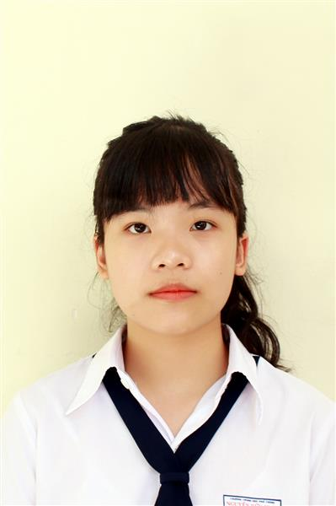
Ngày sinh: 31/07/2003 |  |  |  | Dân tộc: Kinh |  | Giới tính: Nữ
Nơi sinh: THÀNH PHỐ HỒ CHÍ MINH |  |  |  | Số CMND/CCCD: 079303006737
Hộ khẩu TT: Quận 9, Tp. Hồ Chí Minh
Học sinh trường: THPT Nguyễn Hữu Huân |  |  |  |  |  | Lớp: 12D1
Là học sinh học theo chương trình: THPT  X |  |  |  |  |  | GDTX
Có đăng ký sử dụng kết quả để xét tuyển sinh:
X
Đối tượng: |  | Khu vực: 3 |  |  |  | Diện XTN: 1 |  |  | Điểm cộng:
Địa chỉ điểm thi: THCS Linh Trung KV_TĐ - Số 5, Đường Linh Trung, Khu phố 2, P.Linh Trung, TP .Thủ Đức
Thông tin bài thi/môn thi đã đăng ký:
Bài thi/Môn thi | Ngữ văn |  | Toán | KHTN |  |  | Ngoại ngữ | KHXH
 |  |  |  | Vật lí | Hóa học | Sinh học |  | Lịch sử |  | Địa lí | GDCD
Thí sinh đã đăng ký bài thi/môn thi | X |  | X |  |  |  | N1 | X |  | X | X
Phòng thi | 3306 |  | 3307 |  |  |  | 3306 | 3315
Ngày thi | 07/07/2021 |  |  |  |  |  | 08/07/2021 | 08/07/2021
Giờ phát đề | 07h30 |  | 14h20 |  |  |  | 14h20 | 07h30 |  | 08h30 | 09h30
Giờ bắt đầu làm bài thi | 07h35 |  | 14h30 |  |  |  | 14h30 | 07h35 |  | 08h35 | 09h35

(*) Thí sinh đăng ký dự thi bài thi/môn thi nào sẽ được đánh dấu (X) tại cột tương ứng bài thi/môn thi đó; nếu thí sinh đăng ký cả bài thi tổ hợp nào thì tất cả các môn thi thành phần của bài thi tổ hợp đó sẽ được đánh dấu (X). Riêng đối với thí sinh GDTX học lớp 12 trong năm tổ chức thi nếu chọn bài thi KHXH thì đánh dấu 2 môn Lịch sử và Địa lí hoặc đánh dấu cả môn GDCD nếu thí sinh chọn thi thêm môn GDCD để xét tuyển sinh ĐH, CĐ. Thí sinh có đăng ký dự thi môn ngoại ngữ sẽ ký hiệu như sau: N1-Tiếng Anh; N2-Tiếng Nga; N3-Tiếng Pháp;N4-Tiếng Trung Quốc; N5-Tiếng Đức; N6-Tiếng Nhật; N7-Tiếng Hàn.

Thí sinh đến tập trung làm thủ tục dự thi vào:
- Thời gian: 14 giờ 00 ngày 06 tháng 07 năm 2021
- Tại Phòng thi: 3307 - 3307 - của Điểm thi.
Ngày 12 tháng 06 năm 2021
THỦ TRƯỞNG ĐƠN VỊ
(Ký tên và đóng dấu)

02 - HỘI ĐỒNG THI SỞ GD&ĐT TP. HỒ CHÍ MINH  THPT NGUYỄN HỮU HUÂN | CỘNG HÒA XÃ HỘI CHỦ NGHĨA VIỆT NAM  Độc lập – Tự do – Hạnh phúc
GIẤY BÁO DỰ THI
Kỳ thi tốt nghiệp THPT năm 2021

Họ tên thí sinh: VÕ PHAN TUẤN KIỆT |  |  |  |  |  | Số báo danh: 02077227 |  |  | 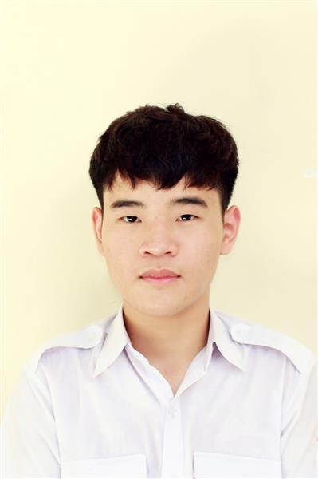
Ngày sinh: 21/02/2003 |  |  |  | Dân tộc: Kinh |  | Giới tính: Nam
Nơi sinh: ĐỒNG THÁP |  |  |  | Số CMND/CCCD: 087203000026
Hộ khẩu TT: Quận 9, Tp. Hồ Chí Minh
Học sinh trường: THPT Nguyễn Hữu Huân |  |  |  |  |  | Lớp: 12D1
Là học sinh học theo chương trình: THPT  X |  |  |  |  |  | GDTX
Có đăng ký sử dụng kết quả để xét tuyển sinh:
X
Đối tượng: |  | Khu vực: 3 |  |  |  | Diện XTN: 1 |  |  | Điểm cộng:
Địa chỉ điểm thi: THCS Linh Trung KV_TĐ - Số 5, Đường Linh Trung, Khu phố 2, P.Linh Trung, TP .Thủ Đức
Thông tin bài thi/môn thi đã đăng ký:
Bài thi/Môn thi | Ngữ văn |  | Toán | KHTN |  |  | Ngoại ngữ | KHXH
 |  |  |  | Vật lí | Hóa học | Sinh học |  | Lịch sử |  | Địa lí | GDCD
Thí sinh đã đăng ký bài thi/môn thi | X |  | X |  |  |  | N1 | X |  | X | X
Phòng thi | 3311 |  | 3311 |  |  |  | 3309 | 3317
Ngày thi | 07/07/2021 |  |  |  |  |  | 08/07/2021 | 08/07/2021
Giờ phát đề | 07h30 |  | 14h20 |  |  |  | 14h20 | 07h30 |  | 08h30 | 09h30
Giờ bắt đầu làm bài thi | 07h35 |  | 14h30 |  |  |  | 14h30 | 07h35 |  | 08h35 | 09h35

(*) Thí sinh đăng ký dự thi bài thi/môn thi nào sẽ được đánh dấu (X) tại cột tương ứng bài thi/môn thi đó; nếu thí sinh đăng ký cả bài thi tổ hợp nào thì tất cả các môn thi thành phần của bài thi tổ hợp đó sẽ được đánh dấu (X). Riêng đối với thí sinh GDTX học lớp 12 trong năm tổ chức thi nếu chọn bài thi KHXH thì đánh dấu 2 môn Lịch sử và Địa lí hoặc đánh dấu cả môn GDCD nếu thí sinh chọn thi thêm môn GDCD để xét tuyển sinh ĐH, CĐ. Thí sinh có đăng ký dự thi môn ngoại ngữ sẽ ký hiệu như sau: N1-Tiếng Anh; N2-Tiếng Nga; N3-Tiếng Pháp;N4-Tiếng Trung Quốc; N5-Tiếng Đức; N6-Tiếng Nhật; N7-Tiếng Hàn.

Thí sinh đến tập trung làm thủ tục dự thi vào:
- Thời gian: 14 giờ 00 ngày 06 tháng 07 năm 2021
- Tại Phòng thi: 3311 - 3311 - của Điểm thi.
Ngày 12 tháng 06 năm 2021
THỦ TRƯỞNG ĐƠN VỊ
(Ký tên và đóng dấu)

02 - HỘI ĐỒNG THI SỞ GD&ĐT TP. HỒ CHÍ MINH  THPT NGUYỄN HỮU HUÂN | CỘNG HÒA XÃ HỘI CHỦ NGHĨA VIỆT NAM  Độc lập – Tự do – Hạnh phúc
GIẤY BÁO DỰ THI
Kỳ thi tốt nghiệp THPT năm 2021

Họ tên thí sinh: LÊ NGỌC HÀ LINH |  |  |  |  |  | Số báo danh: 02077275 |  |  | 
Ngày sinh: 23/10/2003 |  |  |  | Dân tộc: Kinh |  | Giới tính: Nữ
Nơi sinh: THÀNH PHỐ HỒ CHÍ MINH |  |  |  | Số CMND/CCCD: 002303000014
Hộ khẩu TT: Quận 9, Tp. Hồ Chí Minh
Học sinh trường: THPT Nguyễn Hữu Huân |  |  |  |  |  | Lớp: 12D1
Là học sinh học theo chương trình: THPT  X |  |  |  |  |  | GDTX
Có đăng ký sử dụng kết quả để xét tuyển sinh:
X
Đối tượng: |  | Khu vực: 3 |  |  |  | Diện XTN: 1 |  |  | Điểm cộng:
Địa chỉ điểm thi: THCS Linh Trung KV_TĐ - Số 5, Đường Linh Trung, Khu phố 2, P.Linh Trung, TP .Thủ Đức
Thông tin bài thi/môn thi đã đăng ký:
Bài thi/Môn thi | Ngữ văn |  | Toán | KHTN |  |  | Ngoại ngữ | KHXH
 |  |  |  | Vật lí | Hóa học | Sinh học |  | Lịch sử |  | Địa lí | GDCD
Thí sinh đã đăng ký bài thi/môn thi | X |  | X |  |  |  | N1 | X |  | X | X
Phòng thi | 3313 |  | 3313 |  |  |  | 3310 | 3318
Ngày thi | 07/07/2021 |  |  |  |  |  | 08/07/2021 | 08/07/2021
Giờ phát đề | 07h30 |  | 14h20 |  |  |  | 14h20 | 07h30 |  | 08h30 | 09h30
Giờ bắt đầu làm bài thi | 07h35 |  | 14h30 |  |  |  | 14h30 | 07h35 |  | 08h35 | 09h35

(*) Thí sinh đăng ký dự thi bài thi/môn thi nào sẽ được đánh dấu (X) tại cột tương ứng bài thi/môn thi đó; nếu thí sinh đăng ký cả bài thi tổ hợp nào thì tất cả các môn thi thành phần của bài thi tổ hợp đó sẽ được đánh dấu (X). Riêng đối với thí sinh GDTX học lớp 12 trong năm tổ chức thi nếu chọn bài thi KHXH thì đánh dấu 2 môn Lịch sử và Địa lí hoặc đánh dấu cả môn GDCD nếu thí sinh chọn thi thêm môn GDCD để xét tuyển sinh ĐH, CĐ. Thí sinh có đăng ký dự thi môn ngoại ngữ sẽ ký hiệu như sau: N1-Tiếng Anh; N2-Tiếng Nga; N3-Tiếng Pháp;N4-Tiếng Trung Quốc; N5-Tiếng Đức; N6-Tiếng Nhật; N7-Tiếng Hàn.

Thí sinh đến tập trung làm thủ tục dự thi vào:
- Thời gian: 14 giờ 00 ngày 06 tháng 07 năm 2021
- Tại Phòng thi: 3313 - 3313 - của Điểm thi.
Ngày 12 tháng 06 năm 2021
THỦ TRƯỞNG ĐƠN VỊ
(Ký tên và đóng dấu)

02 - HỘI ĐỒNG THI SỞ GD&ĐT TP. HỒ CHÍ MINH  THPT NGUYỄN HỮU HUÂN | CỘNG HÒA XÃ HỘI CHỦ NGHĨA VIỆT NAM  Độc lập – Tự do – Hạnh phúc
GIẤY BÁO DỰ THI
Kỳ thi tốt nghiệp THPT năm 2021

Họ tên thí sinh: NGUYỄN NHẬT LINH |  |  |  |  |  | Số báo danh: 02077283 |  |  | 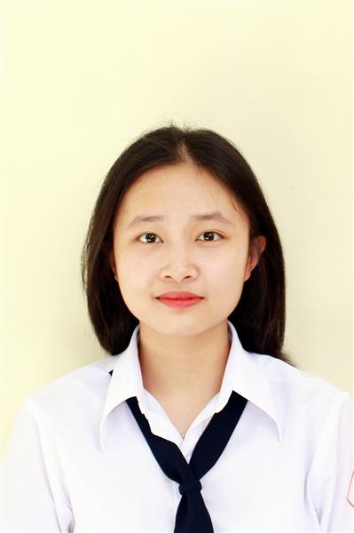
Ngày sinh: 05/06/2003 |  |  |  | Dân tộc: Kinh |  | Giới tính: Nữ
Nơi sinh: THÁI NGUYÊN |  |  |  | Số CMND/CCCD: 019303000007
Hộ khẩu TT: Quận 9, Tp. Hồ Chí Minh
Học sinh trường: THPT Nguyễn Hữu Huân |  |  |  |  |  | Lớp: 12D1
Là học sinh học theo chương trình: THPT  X |  |  |  |  |  | GDTX
Có đăng ký sử dụng kết quả để xét tuyển sinh:
X
Đối tượng: |  | Khu vực: 3 |  |  |  | Diện XTN: 1 |  |  | Điểm cộng:
Địa chỉ điểm thi: THCS Linh Trung KV_TĐ - Số 5, Đường Linh Trung, Khu phố 2, P.Linh Trung, TP .Thủ Đức
Thông tin bài thi/môn thi đã đăng ký:
Bài thi/Môn thi | Ngữ văn |  | Toán | KHTN |  |  | Ngoại ngữ | KHXH
 |  |  |  | Vật lí | Hóa học | Sinh học |  | Lịch sử |  | Địa lí | GDCD
Thí sinh đã đăng ký bài thi/môn thi | X |  | X |  |  |  | N1 | X |  | X | X
Phòng thi | 3313 |  | 3313 |  |  |  | 3310 | 3318
Ngày thi | 07/07/2021 |  |  |  |  |  | 08/07/2021 | 08/07/2021
Giờ phát đề | 07h30 |  | 14h20 |  |  |  | 14h20 | 07h30 |  | 08h30 | 09h30
Giờ bắt đầu làm bài thi | 07h35 |  | 14h30 |  |  |  | 14h30 | 07h35 |  | 08h35 | 09h35

(*) Thí sinh đăng ký dự thi bài thi/môn thi nào sẽ được đánh dấu (X) tại cột tương ứng bài thi/môn thi đó; nếu thí sinh đăng ký cả bài thi tổ hợp nào thì tất cả các môn thi thành phần của bài thi tổ hợp đó sẽ được đánh dấu (X). Riêng đối với thí sinh GDTX học lớp 12 trong năm tổ chức thi nếu chọn bài thi KHXH thì đánh dấu 2 môn Lịch sử và Địa lí hoặc đánh dấu cả môn GDCD nếu thí sinh chọn thi thêm môn GDCD để xét tuyển sinh ĐH, CĐ. Thí sinh có đăng ký dự thi môn ngoại ngữ sẽ ký hiệu như sau: N1-Tiếng Anh; N2-Tiếng Nga; N3-Tiếng Pháp;N4-Tiếng Trung Quốc; N5-Tiếng Đức; N6-Tiếng Nhật; N7-Tiếng Hàn.

Thí sinh đến tập trung làm thủ tục dự thi vào:
- Thời gian: 14 giờ 00 ngày 06 tháng 07 năm 2021
- Tại Phòng thi: 3313 - 3313 - của Điểm thi.
Ngày 12 tháng 06 năm 2021
THỦ TRƯỞNG ĐƠN VỊ
(Ký tên và đóng dấu)

02 - HỘI ĐỒNG THI SỞ GD&ĐT TP. HỒ CHÍ MINH  THPT NGUYỄN HỮU HUÂN | CỘNG HÒA XÃ HỘI CHỦ NGHĨA VIỆT NAM  Độc lập – Tự do – Hạnh phúc
GIẤY BÁO DỰ THI
Kỳ thi tốt nghiệp THPT năm 2021

Họ tên thí sinh: TRẦN THỊ PHƯƠNG LINH |  |  |  |  |  | Số báo danh: 02077485 |  |  | 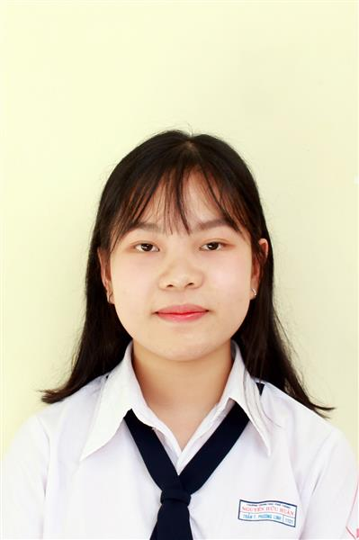
Ngày sinh: 29/03/2003 |  |  |  | Dân tộc: Kinh |  | Giới tính: Nữ
Nơi sinh: TP.HỒ CHÍ MINH |  |  |  | Số CMND/CCCD: 075303000557
Hộ khẩu TT: Thành phố Thủ Đức, Tp. Hồ Chí Minh
Học sinh trường: THPT Nguyễn Hữu Huân |  |  |  |  |  | Lớp: 12D1
Là học sinh học theo chương trình: THPT  X |  |  |  |  |  | GDTX
Có đăng ký sử dụng kết quả để xét tuyển sinh:
X
Đối tượng: |  | Khu vực: 3 |  |  |  | Diện XTN: 1 |  |  | Điểm cộng:
Địa chỉ điểm thi: THPT Hiệp Bình - Số 63, đường Hiệp Bình, khu phố 6, phường Hiệp Bình Phước, thành phố Thủ Đức
Thông tin bài thi/môn thi đã đăng ký:
Bài thi/Môn thi | Ngữ văn |  | Toán | KHTN |  |  | Ngoại ngữ | KHXH
 |  |  |  | Vật lí | Hóa học | Sinh học |  | Lịch sử |  | Địa lí | GDCD
Thí sinh đã đăng ký bài thi/môn thi | X |  | X |  |  |  | N1 | X |  | X | X
Phòng thi | 3322 |  | 3322 |  |  |  | 3322 | 3322
Ngày thi | 07/07/2021 |  |  |  |  |  | 08/07/2021 | 08/07/2021
Giờ phát đề | 07h30 |  | 14h20 |  |  |  | 14h20 | 07h30 |  | 08h30 | 09h30
Giờ bắt đầu làm bài thi | 07h35 |  | 14h30 |  |  |  | 14h30 | 07h35 |  | 08h35 | 09h35

(*) Thí sinh đăng ký dự thi bài thi/môn thi nào sẽ được đánh dấu (X) tại cột tương ứng bài thi/môn thi đó; nếu thí sinh đăng ký cả bài thi tổ hợp nào thì tất cả các môn thi thành phần của bài thi tổ hợp đó sẽ được đánh dấu (X). Riêng đối với thí sinh GDTX học lớp 12 trong năm tổ chức thi nếu chọn bài thi KHXH thì đánh dấu 2 môn Lịch sử và Địa lí hoặc đánh dấu cả môn GDCD nếu thí sinh chọn thi thêm môn GDCD để xét tuyển sinh ĐH, CĐ. Thí sinh có đăng ký dự thi môn ngoại ngữ sẽ ký hiệu như sau: N1-Tiếng Anh; N2-Tiếng Nga; N3-Tiếng Pháp;N4-Tiếng Trung Quốc; N5-Tiếng Đức; N6-Tiếng Nhật; N7-Tiếng Hàn.

Thí sinh đến tập trung làm thủ tục dự thi vào:
- Thời gian: 14 giờ 00 ngày 06 tháng 07 năm 2021
- Tại Phòng thi: 3322 - 3322 - của Điểm thi.
Ngày 12 tháng 06 năm 2021
THỦ TRƯỞNG ĐƠN VỊ
(Ký tên và đóng dấu)

02 - HỘI ĐỒNG THI SỞ GD&ĐT TP. HỒ CHÍ MINH  THPT NGUYỄN HỮU HUÂN | CỘNG HÒA XÃ HỘI CHỦ NGHĨA VIỆT NAM  Độc lập – Tự do – Hạnh phúc
GIẤY BÁO DỰ THI
Kỳ thi tốt nghiệp THPT năm 2021

Họ tên thí sinh: DƯƠNG THỊ PHƯƠNG LOAN |  |  |  |  |  | Số báo danh: 02077489 |  |  | 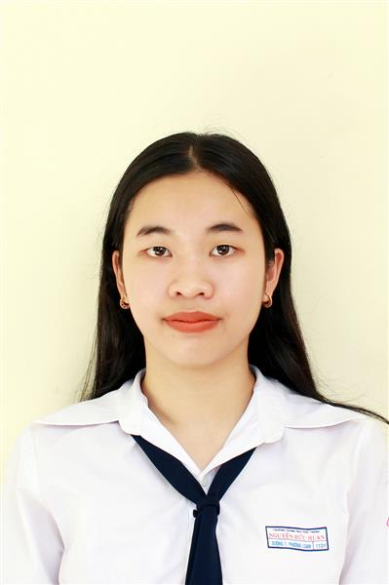
Ngày sinh: 08/06/2003 |  |  |  | Dân tộc: Kinh |  | Giới tính: Nữ
Nơi sinh: HÀ TĨNH |  |  |  | Số CMND/CCCD: 281388126
Hộ khẩu TT: Thị xã Thuận An, Bình Dương
Học sinh trường: THPT Nguyễn Hữu Huân |  |  |  |  |  | Lớp: 12D1
Là học sinh học theo chương trình: THPT  X |  |  |  |  |  | GDTX
Có đăng ký sử dụng kết quả để xét tuyển sinh:
X
Đối tượng: |  | Khu vực: 3 |  |  |  | Diện XTN: 1 |  |  | Điểm cộng:
Địa chỉ điểm thi: THPT Hiệp Bình - Số 63, đường Hiệp Bình, khu phố 6, phường Hiệp Bình Phước, thành phố Thủ Đức
Thông tin bài thi/môn thi đã đăng ký:
Bài thi/Môn thi | Ngữ văn |  | Toán | KHTN |  |  | Ngoại ngữ | KHXH
 |  |  |  | Vật lí | Hóa học | Sinh học |  | Lịch sử |  | Địa lí | GDCD
Thí sinh đã đăng ký bài thi/môn thi | X |  | X |  |  |  | N1 | X |  | X | X
Phòng thi | 3322 |  | 3322 |  |  |  | 3322 | 3322
Ngày thi | 07/07/2021 |  |  |  |  |  | 08/07/2021 | 08/07/2021
Giờ phát đề | 07h30 |  | 14h20 |  |  |  | 14h20 | 07h30 |  | 08h30 | 09h30
Giờ bắt đầu làm bài thi | 07h35 |  | 14h30 |  |  |  | 14h30 | 07h35 |  | 08h35 | 09h35

(*) Thí sinh đăng ký dự thi bài thi/môn thi nào sẽ được đánh dấu (X) tại cột tương ứng bài thi/môn thi đó; nếu thí sinh đăng ký cả bài thi tổ hợp nào thì tất cả các môn thi thành phần của bài thi tổ hợp đó sẽ được đánh dấu (X). Riêng đối với thí sinh GDTX học lớp 12 trong năm tổ chức thi nếu chọn bài thi KHXH thì đánh dấu 2 môn Lịch sử và Địa lí hoặc đánh dấu cả môn GDCD nếu thí sinh chọn thi thêm môn GDCD để xét tuyển sinh ĐH, CĐ. Thí sinh có đăng ký dự thi môn ngoại ngữ sẽ ký hiệu như sau: N1-Tiếng Anh; N2-Tiếng Nga; N3-Tiếng Pháp;N4-Tiếng Trung Quốc; N5-Tiếng Đức; N6-Tiếng Nhật; N7-Tiếng Hàn.

Thí sinh đến tập trung làm thủ tục dự thi vào:
- Thời gian: 14 giờ 00 ngày 06 tháng 07 năm 2021
- Tại Phòng thi: 3322 - 3322 - của Điểm thi.
Ngày 12 tháng 06 năm 2021
THỦ TRƯỞNG ĐƠN VỊ
(Ký tên và đóng dấu)

02 - HỘI ĐỒNG THI SỞ GD&ĐT TP. HỒ CHÍ MINH  THPT NGUYỄN HỮU HUÂN | CỘNG HÒA XÃ HỘI CHỦ NGHĨA VIỆT NAM  Độc lập – Tự do – Hạnh phúc
GIẤY BÁO DỰ THI
Kỳ thi tốt nghiệp THPT năm 2021

Họ tên thí sinh: NGUYỄN TRẦN HOÀNG LONG |  |  |  |  |  | Số báo danh: 02077493 |  |  | 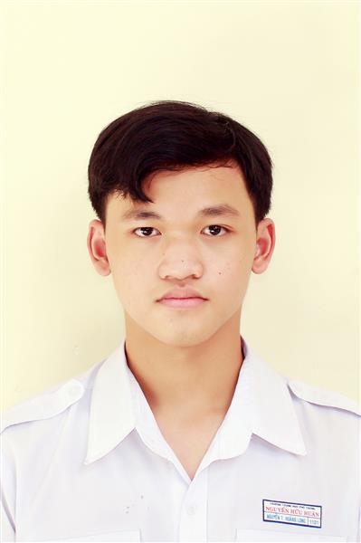
Ngày sinh: 04/07/2003 |  |  |  | Dân tộc: Kinh |  | Giới tính: Nam
Nơi sinh: THÀNH PHỐ HỒ CHÍ MINH |  |  |  | Số CMND/CCCD: 079203003579
Hộ khẩu TT: Thành phố Thủ Đức, Tp. Hồ Chí Minh
Học sinh trường: THPT Nguyễn Hữu Huân |  |  |  |  |  | Lớp: 12D1
Là học sinh học theo chương trình: THPT  X |  |  |  |  |  | GDTX
Có đăng ký sử dụng kết quả để xét tuyển sinh:
X
Đối tượng: |  | Khu vực: 3 |  |  |  | Diện XTN: 1 |  |  | Điểm cộng: 1
Địa chỉ điểm thi: THPT Hiệp Bình - Số 63, đường Hiệp Bình, khu phố 6, phường Hiệp Bình Phước, thành phố Thủ Đức
Thông tin bài thi/môn thi đã đăng ký:
Bài thi/Môn thi | Ngữ văn |  | Toán | KHTN |  |  | Ngoại ngữ | KHXH
 |  |  |  | Vật lí | Hóa học | Sinh học |  | Lịch sử |  | Địa lí | GDCD
Thí sinh đã đăng ký bài thi/môn thi | X |  | X |  |  |  | N1 | X |  | X | X
Phòng thi | 3322 |  | 3322 |  |  |  | 3322 | 3322
Ngày thi | 07/07/2021 |  |  |  |  |  | 08/07/2021 | 08/07/2021
Giờ phát đề | 07h30 |  | 14h20 |  |  |  | 14h20 | 07h30 |  | 08h30 | 09h30
Giờ bắt đầu làm bài thi | 07h35 |  | 14h30 |  |  |  | 14h30 | 07h35 |  | 08h35 | 09h35

(*) Thí sinh đăng ký dự thi bài thi/môn thi nào sẽ được đánh dấu (X) tại cột tương ứng bài thi/môn thi đó; nếu thí sinh đăng ký cả bài thi tổ hợp nào thì tất cả các môn thi thành phần của bài thi tổ hợp đó sẽ được đánh dấu (X). Riêng đối với thí sinh GDTX học lớp 12 trong năm tổ chức thi nếu chọn bài thi KHXH thì đánh dấu 2 môn Lịch sử và Địa lí hoặc đánh dấu cả môn GDCD nếu thí sinh chọn thi thêm môn GDCD để xét tuyển sinh ĐH, CĐ. Thí sinh có đăng ký dự thi môn ngoại ngữ sẽ ký hiệu như sau: N1-Tiếng Anh; N2-Tiếng Nga; N3-Tiếng Pháp;N4-Tiếng Trung Quốc; N5-Tiếng Đức; N6-Tiếng Nhật; N7-Tiếng Hàn.

Thí sinh đến tập trung làm thủ tục dự thi vào:
- Thời gian: 14 giờ 00 ngày 06 tháng 07 năm 2021
- Tại Phòng thi: 3322 - 3322 - của Điểm thi.
Ngày 12 tháng 06 năm 2021
THỦ TRƯỞNG ĐƠN VỊ
(Ký tên và đóng dấu)

02 - HỘI ĐỒNG THI SỞ GD&ĐT TP. HỒ CHÍ MINH  THPT NGUYỄN HỮU HUÂN | CỘNG HÒA XÃ HỘI CHỦ NGHĨA VIỆT NAM  Độc lập – Tự do – Hạnh phúc
GIẤY BÁO DỰ THI
Kỳ thi tốt nghiệp THPT năm 2021

Họ tên thí sinh: PHẠM THANH MAI |  |  |  |  |  | Số báo danh: 02077499 |  |  | 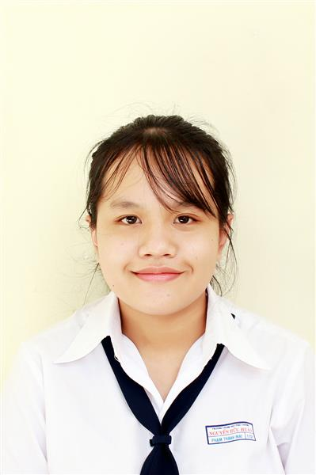
Ngày sinh: 11/10/2003 |  |  |  | Dân tộc: Kinh |  | Giới tính: Nữ
Nơi sinh: THÀNH PHỐ HỒ CHÍ MINH |  |  |  | Số CMND/CCCD: 079303008395
Hộ khẩu TT: Quận 9, Tp. Hồ Chí Minh
Học sinh trường: THPT Nguyễn Hữu Huân |  |  |  |  |  | Lớp: 12D1
Là học sinh học theo chương trình: THPT  X |  |  |  |  |  | GDTX
Có đăng ký sử dụng kết quả để xét tuyển sinh:
X
Đối tượng: |  | Khu vực: 3 |  |  |  | Diện XTN: 1 |  |  | Điểm cộng: 1
Địa chỉ điểm thi: THPT Hiệp Bình - Số 63, đường Hiệp Bình, khu phố 6, phường Hiệp Bình Phước, thành phố Thủ Đức
Thông tin bài thi/môn thi đã đăng ký:
Bài thi/Môn thi | Ngữ văn |  | Toán | KHTN |  |  | Ngoại ngữ | KHXH
 |  |  |  | Vật lí | Hóa học | Sinh học |  | Lịch sử |  | Địa lí | GDCD
Thí sinh đã đăng ký bài thi/môn thi | X |  | X |  |  |  | N1 | X |  | X | X
Phòng thi | 3322 |  | 3322 |  |  |  | 3322 | 3322
Ngày thi | 07/07/2021 |  |  |  |  |  | 08/07/2021 | 08/07/2021
Giờ phát đề | 07h30 |  | 14h20 |  |  |  | 14h20 | 07h30 |  | 08h30 | 09h30
Giờ bắt đầu làm bài thi | 07h35 |  | 14h30 |  |  |  | 14h30 | 07h35 |  | 08h35 | 09h35

(*) Thí sinh đăng ký dự thi bài thi/môn thi nào sẽ được đánh dấu (X) tại cột tương ứng bài thi/môn thi đó; nếu thí sinh đăng ký cả bài thi tổ hợp nào thì tất cả các môn thi thành phần của bài thi tổ hợp đó sẽ được đánh dấu (X). Riêng đối với thí sinh GDTX học lớp 12 trong năm tổ chức thi nếu chọn bài thi KHXH thì đánh dấu 2 môn Lịch sử và Địa lí hoặc đánh dấu cả môn GDCD nếu thí sinh chọn thi thêm môn GDCD để xét tuyển sinh ĐH, CĐ. Thí sinh có đăng ký dự thi môn ngoại ngữ sẽ ký hiệu như sau: N1-Tiếng Anh; N2-Tiếng Nga; N3-Tiếng Pháp;N4-Tiếng Trung Quốc; N5-Tiếng Đức; N6-Tiếng Nhật; N7-Tiếng Hàn.

Thí sinh đến tập trung làm thủ tục dự thi vào:
- Thời gian: 14 giờ 00 ngày 06 tháng 07 năm 2021
- Tại Phòng thi: 3322 - 3322 - của Điểm thi.
Ngày 12 tháng 06 năm 2021
THỦ TRƯỞNG ĐƠN VỊ
(Ký tên và đóng dấu)

02 - HỘI ĐỒNG THI SỞ GD&ĐT TP. HỒ CHÍ MINH  THPT NGUYỄN HỮU HUÂN | CỘNG HÒA XÃ HỘI CHỦ NGHĨA VIỆT NAM  Độc lập – Tự do – Hạnh phúc
GIẤY BÁO DỰ THI
Kỳ thi tốt nghiệp THPT năm 2021

Họ tên thí sinh: HOÀNG QUỐC MINH |  |  |  |  |  | Số báo danh: 02077362 |  |  | 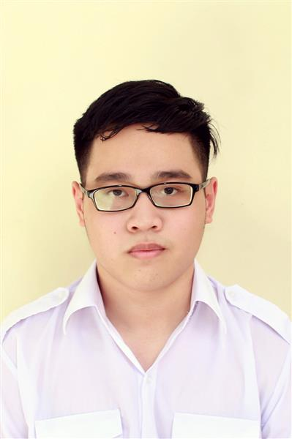
Ngày sinh: 07/06/2003 |  |  |  | Dân tộc: Kinh |  | Giới tính: Nam
Nơi sinh: THÀNH PHỐ HỒ CHÍ MINH |  |  |  | Số CMND/CCCD: 079203003421
Hộ khẩu TT: Thành phố Thủ Đức, Tp. Hồ Chí Minh
Học sinh trường: THPT Nguyễn Hữu Huân |  |  |  |  |  | Lớp: 12D1
Là học sinh học theo chương trình: THPT  X |  |  |  |  |  | GDTX
Có đăng ký sử dụng kết quả để xét tuyển sinh:
X
Đối tượng: |  | Khu vực: 3 |  |  |  | Diện XTN: 1 |  |  | Điểm cộng:
Địa chỉ điểm thi: THCS Linh Trung KV_TĐ - Số 5, Đường Linh Trung, Khu phố 2, P.Linh Trung, TP .Thủ Đức
Thông tin bài thi/môn thi đã đăng ký:
Bài thi/Môn thi | Ngữ văn |  | Toán | KHTN |  |  | Ngoại ngữ | KHXH
 |  |  |  | Vật lí | Hóa học | Sinh học |  | Lịch sử |  | Địa lí | GDCD
Thí sinh đã đăng ký bài thi/môn thi | X |  | X | X | X | X | N1
Phòng thi | 3316 |  | 3317 | 3309 |  |  | 3312
Ngày thi | 07/07/2021 |  |  | 08/07/2021 |  |  | 08/07/2021
Giờ phát đề | 07h30 |  | 14h20 | 07h30 | 08h30 | 09h30 | 14h20
Giờ bắt đầu làm bài thi | 07h35 |  | 14h30 | 07h35 | 08h35 | 09h35 | 14h30

(*) Thí sinh đăng ký dự thi bài thi/môn thi nào sẽ được đánh dấu (X) tại cột tương ứng bài thi/môn thi đó; nếu thí sinh đăng ký cả bài thi tổ hợp nào thì tất cả các môn thi thành phần của bài thi tổ hợp đó sẽ được đánh dấu (X). Riêng đối với thí sinh GDTX học lớp 12 trong năm tổ chức thi nếu chọn bài thi KHXH thì đánh dấu 2 môn Lịch sử và Địa lí hoặc đánh dấu cả môn GDCD nếu thí sinh chọn thi thêm môn GDCD để xét tuyển sinh ĐH, CĐ. Thí sinh có đăng ký dự thi môn ngoại ngữ sẽ ký hiệu như sau: N1-Tiếng Anh; N2-Tiếng Nga; N3-Tiếng Pháp;N4-Tiếng Trung Quốc; N5-Tiếng Đức; N6-Tiếng Nhật; N7-Tiếng Hàn.

Thí sinh đến tập trung làm thủ tục dự thi vào:
- Thời gian: 14 giờ 00 ngày 06 tháng 07 năm 2021
- Tại Phòng thi: 3317 - 3317 - của Điểm thi.
Ngày 12 tháng 06 năm 2021
THỦ TRƯỞNG ĐƠN VỊ
(Ký tên và đóng dấu)

02 - HỘI ĐỒNG THI SỞ GD&ĐT TP. HỒ CHÍ MINH  THPT NGUYỄN HỮU HUÂN | CỘNG HÒA XÃ HỘI CHỦ NGHĨA VIỆT NAM  Độc lập – Tự do – Hạnh phúc
GIẤY BÁO DỰ THI
Kỳ thi tốt nghiệp THPT năm 2021

Họ tên thí sinh: VÕ GIA MINH |  |  |  |  |  | Số báo danh: 02077520 |  |  | 
Ngày sinh: 21/12/2003 |  |  |  | Dân tộc: Kinh |  | Giới tính: Nữ
Nơi sinh: THÀNH PHỐ HỒ CHÍ MINH |  |  |  | Số CMND/CCCD: 312625608
Hộ khẩu TT: Huyện Cái Bè, Tiền Giang
Học sinh trường: THPT Nguyễn Hữu Huân |  |  |  |  |  | Lớp: 12D1
Là học sinh học theo chương trình: THPT  X |  |  |  |  |  | GDTX
Có đăng ký sử dụng kết quả để xét tuyển sinh:
X
Đối tượng: |  | Khu vực: 3 |  |  |  | Diện XTN: 1 |  |  | Điểm cộng:
Địa chỉ điểm thi: THPT Hiệp Bình - Số 63, đường Hiệp Bình, khu phố 6, phường Hiệp Bình Phước, thành phố Thủ Đức
Thông tin bài thi/môn thi đã đăng ký:
Bài thi/Môn thi | Ngữ văn |  | Toán | KHTN |  |  | Ngoại ngữ | KHXH
 |  |  |  | Vật lí | Hóa học | Sinh học |  | Lịch sử |  | Địa lí | GDCD
Thí sinh đã đăng ký bài thi/môn thi | X |  | X |  |  |  | N1 | X |  | X | X
Phòng thi | 3323 |  | 3323 |  |  |  | 3323 | 3323
Ngày thi | 07/07/2021 |  |  |  |  |  | 08/07/2021 | 08/07/2021
Giờ phát đề | 07h30 |  | 14h20 |  |  |  | 14h20 | 07h30 |  | 08h30 | 09h30
Giờ bắt đầu làm bài thi | 07h35 |  | 14h30 |  |  |  | 14h30 | 07h35 |  | 08h35 | 09h35

(*) Thí sinh đăng ký dự thi bài thi/môn thi nào sẽ được đánh dấu (X) tại cột tương ứng bài thi/môn thi đó; nếu thí sinh đăng ký cả bài thi tổ hợp nào thì tất cả các môn thi thành phần của bài thi tổ hợp đó sẽ được đánh dấu (X). Riêng đối với thí sinh GDTX học lớp 12 trong năm tổ chức thi nếu chọn bài thi KHXH thì đánh dấu 2 môn Lịch sử và Địa lí hoặc đánh dấu cả môn GDCD nếu thí sinh chọn thi thêm môn GDCD để xét tuyển sinh ĐH, CĐ. Thí sinh có đăng ký dự thi môn ngoại ngữ sẽ ký hiệu như sau: N1-Tiếng Anh; N2-Tiếng Nga; N3-Tiếng Pháp;N4-Tiếng Trung Quốc; N5-Tiếng Đức; N6-Tiếng Nhật; N7-Tiếng Hàn.

Thí sinh đến tập trung làm thủ tục dự thi vào:
- Thời gian: 14 giờ 00 ngày 06 tháng 07 năm 2021
- Tại Phòng thi: 3323 - 3323 - của Điểm thi.
Ngày 12 tháng 06 năm 2021
THỦ TRƯỞNG ĐƠN VỊ
(Ký tên và đóng dấu)

02 - HỘI ĐỒNG THI SỞ GD&ĐT TP. HỒ CHÍ MINH  THPT NGUYỄN HỮU HUÂN | CỘNG HÒA XÃ HỘI CHỦ NGHĨA VIỆT NAM  Độc lập – Tự do – Hạnh phúc
GIẤY BÁO DỰ THI
Kỳ thi tốt nghiệp THPT năm 2021

Họ tên thí sinh: NGUYỄN NGỌC MY |  |  |  |  |  | Số báo danh: 02077526 |  |  | 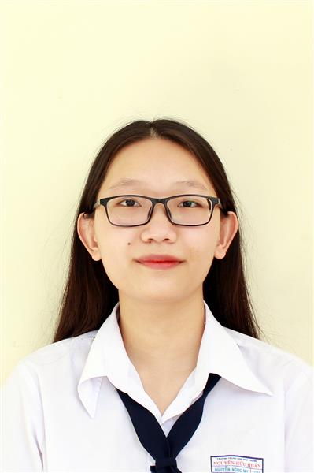
Ngày sinh: 14/02/2003 |  |  |  | Dân tộc: Kinh |  | Giới tính: Nữ
Nơi sinh: BÌNH DƯƠNG |  |  |  | Số CMND/CCCD: 079303021505
Hộ khẩu TT: Quận 9, Tp. Hồ Chí Minh
Học sinh trường: THPT Nguyễn Hữu Huân |  |  |  |  |  | Lớp: 12D1
Là học sinh học theo chương trình: THPT  X |  |  |  |  |  | GDTX
Có đăng ký sử dụng kết quả để xét tuyển sinh:
X
Đối tượng: |  | Khu vực: 3 |  |  |  | Diện XTN: 1 |  |  | Điểm cộng: 1
Địa chỉ điểm thi: THPT Hiệp Bình - Số 63, đường Hiệp Bình, khu phố 6, phường Hiệp Bình Phước, thành phố Thủ Đức
Thông tin bài thi/môn thi đã đăng ký:
Bài thi/Môn thi | Ngữ văn |  | Toán | KHTN |  |  | Ngoại ngữ | KHXH
 |  |  |  | Vật lí | Hóa học | Sinh học |  | Lịch sử |  | Địa lí | GDCD
Thí sinh đã đăng ký bài thi/môn thi | X |  | X |  |  |  | N1 | X |  | X | X
Phòng thi | 3323 |  | 3323 |  |  |  | 3323 | 3323
Ngày thi | 07/07/2021 |  |  |  |  |  | 08/07/2021 | 08/07/2021
Giờ phát đề | 07h30 |  | 14h20 |  |  |  | 14h20 | 07h30 |  | 08h30 | 09h30
Giờ bắt đầu làm bài thi | 07h35 |  | 14h30 |  |  |  | 14h30 | 07h35 |  | 08h35 | 09h35

(*) Thí sinh đăng ký dự thi bài thi/môn thi nào sẽ được đánh dấu (X) tại cột tương ứng bài thi/môn thi đó; nếu thí sinh đăng ký cả bài thi tổ hợp nào thì tất cả các môn thi thành phần của bài thi tổ hợp đó sẽ được đánh dấu (X). Riêng đối với thí sinh GDTX học lớp 12 trong năm tổ chức thi nếu chọn bài thi KHXH thì đánh dấu 2 môn Lịch sử và Địa lí hoặc đánh dấu cả môn GDCD nếu thí sinh chọn thi thêm môn GDCD để xét tuyển sinh ĐH, CĐ. Thí sinh có đăng ký dự thi môn ngoại ngữ sẽ ký hiệu như sau: N1-Tiếng Anh; N2-Tiếng Nga; N3-Tiếng Pháp;N4-Tiếng Trung Quốc; N5-Tiếng Đức; N6-Tiếng Nhật; N7-Tiếng Hàn.

Thí sinh đến tập trung làm thủ tục dự thi vào:
- Thời gian: 14 giờ 00 ngày 06 tháng 07 năm 2021
- Tại Phòng thi: 3323 - 3323 - của Điểm thi.
Ngày 12 tháng 06 năm 2021
THỦ TRƯỞNG ĐƠN VỊ
(Ký tên và đóng dấu)

02 - HỘI ĐỒNG THI SỞ GD&ĐT TP. HỒ CHÍ MINH  THPT NGUYỄN HỮU HUÂN | CỘNG HÒA XÃ HỘI CHỦ NGHĨA VIỆT NAM  Độc lập – Tự do – Hạnh phúc
GIẤY BÁO DỰ THI
Kỳ thi tốt nghiệp THPT năm 2021

Họ tên thí sinh: PHẠM HOÀNG TRÚC MY |  |  |  |  |  | Số báo danh: 02077527 |  |  | 
Ngày sinh: 12/01/2003 |  |  |  | Dân tộc: Kinh |  | Giới tính: Nữ
Nơi sinh: THÀNH PHỐ HỒ CHÍ MINH |  |  |  | Số CMND/CCCD: 079303002954
Hộ khẩu TT: Thành phố Thủ Đức, Tp. Hồ Chí Minh
Học sinh trường: THPT Nguyễn Hữu Huân |  |  |  |  |  | Lớp: 12D1
Là học sinh học theo chương trình: THPT  X |  |  |  |  |  | GDTX
Có đăng ký sử dụng kết quả để xét tuyển sinh:
X
Đối tượng: |  | Khu vực: 3 |  |  |  | Diện XTN: 1 |  |  | Điểm cộng: 1
Địa chỉ điểm thi: THPT Hiệp Bình - Số 63, đường Hiệp Bình, khu phố 6, phường Hiệp Bình Phước, thành phố Thủ Đức
Thông tin bài thi/môn thi đã đăng ký:
Bài thi/Môn thi | Ngữ văn |  | Toán | KHTN |  |  | Ngoại ngữ | KHXH
 |  |  |  | Vật lí | Hóa học | Sinh học |  | Lịch sử |  | Địa lí | GDCD
Thí sinh đã đăng ký bài thi/môn thi | X |  | X |  |  |  | N1 | X |  | X | X
Phòng thi | 3323 |  | 3324 |  |  |  | 3323 | 3323
Ngày thi | 07/07/2021 |  |  |  |  |  | 08/07/2021 | 08/07/2021
Giờ phát đề | 07h30 |  | 14h20 |  |  |  | 14h20 | 07h30 |  | 08h30 | 09h30
Giờ bắt đầu làm bài thi | 07h35 |  | 14h30 |  |  |  | 14h30 | 07h35 |  | 08h35 | 09h35

(*) Thí sinh đăng ký dự thi bài thi/môn thi nào sẽ được đánh dấu (X) tại cột tương ứng bài thi/môn thi đó; nếu thí sinh đăng ký cả bài thi tổ hợp nào thì tất cả các môn thi thành phần của bài thi tổ hợp đó sẽ được đánh dấu (X). Riêng đối với thí sinh GDTX học lớp 12 trong năm tổ chức thi nếu chọn bài thi KHXH thì đánh dấu 2 môn Lịch sử và Địa lí hoặc đánh dấu cả môn GDCD nếu thí sinh chọn thi thêm môn GDCD để xét tuyển sinh ĐH, CĐ. Thí sinh có đăng ký dự thi môn ngoại ngữ sẽ ký hiệu như sau: N1-Tiếng Anh; N2-Tiếng Nga; N3-Tiếng Pháp;N4-Tiếng Trung Quốc; N5-Tiếng Đức; N6-Tiếng Nhật; N7-Tiếng Hàn.

Thí sinh đến tập trung làm thủ tục dự thi vào:
- Thời gian: 14 giờ 00 ngày 06 tháng 07 năm 2021
- Tại Phòng thi: 3324 - 3324 - của Điểm thi.
Ngày 12 tháng 06 năm 2021
THỦ TRƯỞNG ĐƠN VỊ
(Ký tên và đóng dấu)

02 - HỘI ĐỒNG THI SỞ GD&ĐT TP. HỒ CHÍ MINH  THPT NGUYỄN HỮU HUÂN | CỘNG HÒA XÃ HỘI CHỦ NGHĨA VIỆT NAM  Độc lập – Tự do – Hạnh phúc
GIẤY BÁO DỰ THI
Kỳ thi tốt nghiệp THPT năm 2021

Họ tên thí sinh: TÔN NỮ THANH NGÂN |  |  |  |  |  | Số báo danh: 02077585 |  |  | 
Ngày sinh: 26/05/2003 |  |  |  | Dân tộc: Kinh |  | Giới tính: Nữ
Nơi sinh: THÀNH PHỐ HỒ CHÍ MINH |  |  |  | Số CMND/CCCD: 046303000165
Hộ khẩu TT: Quận 9, Tp. Hồ Chí Minh
Học sinh trường: THPT Nguyễn Hữu Huân |  |  |  |  |  | Lớp: 12D1
Là học sinh học theo chương trình: THPT  X |  |  |  |  |  | GDTX
Có đăng ký sử dụng kết quả để xét tuyển sinh:
X
Đối tượng: |  | Khu vực: 3 |  |  |  | Diện XTN: 1 |  |  | Điểm cộng:
Địa chỉ điểm thi: THPT Hiệp Bình - Số 63, đường Hiệp Bình, khu phố 6, phường Hiệp Bình Phước, thành phố Thủ Đức
Thông tin bài thi/môn thi đã đăng ký:
Bài thi/Môn thi | Ngữ văn |  | Toán | KHTN |  |  | Ngoại ngữ | KHXH
 |  |  |  | Vật lí | Hóa học | Sinh học |  | Lịch sử |  | Địa lí | GDCD
Thí sinh đã đăng ký bài thi/môn thi | X |  | X |  |  |  | N1 | X |  | X | X
Phòng thi | 3326 |  | 3326 |  |  |  | 3326 | 3323
Ngày thi | 07/07/2021 |  |  |  |  |  | 08/07/2021 | 08/07/2021
Giờ phát đề | 07h30 |  | 14h20 |  |  |  | 14h20 | 07h30 |  | 08h30 | 09h30
Giờ bắt đầu làm bài thi | 07h35 |  | 14h30 |  |  |  | 14h30 | 07h35 |  | 08h35 | 09h35

(*) Thí sinh đăng ký dự thi bài thi/môn thi nào sẽ được đánh dấu (X) tại cột tương ứng bài thi/môn thi đó; nếu thí sinh đăng ký cả bài thi tổ hợp nào thì tất cả các môn thi thành phần của bài thi tổ hợp đó sẽ được đánh dấu (X). Riêng đối với thí sinh GDTX học lớp 12 trong năm tổ chức thi nếu chọn bài thi KHXH thì đánh dấu 2 môn Lịch sử và Địa lí hoặc đánh dấu cả môn GDCD nếu thí sinh chọn thi thêm môn GDCD để xét tuyển sinh ĐH, CĐ. Thí sinh có đăng ký dự thi môn ngoại ngữ sẽ ký hiệu như sau: N1-Tiếng Anh; N2-Tiếng Nga; N3-Tiếng Pháp;N4-Tiếng Trung Quốc; N5-Tiếng Đức; N6-Tiếng Nhật; N7-Tiếng Hàn.

Thí sinh đến tập trung làm thủ tục dự thi vào:
- Thời gian: 14 giờ 00 ngày 06 tháng 07 năm 2021
- Tại Phòng thi: 3326 - 3326 - của Điểm thi.
Ngày 12 tháng 06 năm 2021
THỦ TRƯỞNG ĐƠN VỊ
(Ký tên và đóng dấu)

02 - HỘI ĐỒNG THI SỞ GD&ĐT TP. HỒ CHÍ MINH  THPT NGUYỄN HỮU HUÂN | CỘNG HÒA XÃ HỘI CHỦ NGHĨA VIỆT NAM  Độc lập – Tự do – Hạnh phúc
GIẤY BÁO DỰ THI
Kỳ thi tốt nghiệp THPT năm 2021

Họ tên thí sinh: PHAN NHƯ NGỌC |  |  |  |  |  | Số báo danh: 02077624 |  |  | 
Ngày sinh: 07/06/2003 |  |  |  | Dân tộc: Kinh |  | Giới tính: Nữ
Nơi sinh: THÀNH PHỐ HỒ CHÍ MINH |  |  |  | Số CMND/CCCD: 079303009407
Hộ khẩu TT: Quận 9, Tp. Hồ Chí Minh
Học sinh trường: THPT Nguyễn Hữu Huân |  |  |  |  |  | Lớp: 12D1
Là học sinh học theo chương trình: THPT  X |  |  |  |  |  | GDTX
Có đăng ký sử dụng kết quả để xét tuyển sinh:
X
Đối tượng: |  | Khu vực: 3 |  |  |  | Diện XTN: 1 |  |  | Điểm cộng:
Địa chỉ điểm thi: THPT Hiệp Bình - Số 63, đường Hiệp Bình, khu phố 6, phường Hiệp Bình Phước, thành phố Thủ Đức
Thông tin bài thi/môn thi đã đăng ký:
Bài thi/Môn thi | Ngữ văn |  | Toán | KHTN |  |  | Ngoại ngữ | KHXH
 |  |  |  | Vật lí | Hóa học | Sinh học |  | Lịch sử |  | Địa lí | GDCD
Thí sinh đã đăng ký bài thi/môn thi | X |  | X |  |  |  | N1 | X |  | X | X
Phòng thi | 3327 |  | 3328 |  |  |  | 3327 | 3324
Ngày thi | 07/07/2021 |  |  |  |  |  | 08/07/2021 | 08/07/2021
Giờ phát đề | 07h30 |  | 14h20 |  |  |  | 14h20 | 07h30 |  | 08h30 | 09h30
Giờ bắt đầu làm bài thi | 07h35 |  | 14h30 |  |  |  | 14h30 | 07h35 |  | 08h35 | 09h35

(*) Thí sinh đăng ký dự thi bài thi/môn thi nào sẽ được đánh dấu (X) tại cột tương ứng bài thi/môn thi đó; nếu thí sinh đăng ký cả bài thi tổ hợp nào thì tất cả các môn thi thành phần của bài thi tổ hợp đó sẽ được đánh dấu (X). Riêng đối với thí sinh GDTX học lớp 12 trong năm tổ chức thi nếu chọn bài thi KHXH thì đánh dấu 2 môn Lịch sử và Địa lí hoặc đánh dấu cả môn GDCD nếu thí sinh chọn thi thêm môn GDCD để xét tuyển sinh ĐH, CĐ. Thí sinh có đăng ký dự thi môn ngoại ngữ sẽ ký hiệu như sau: N1-Tiếng Anh; N2-Tiếng Nga; N3-Tiếng Pháp;N4-Tiếng Trung Quốc; N5-Tiếng Đức; N6-Tiếng Nhật; N7-Tiếng Hàn.

Thí sinh đến tập trung làm thủ tục dự thi vào:
- Thời gian: 14 giờ 00 ngày 06 tháng 07 năm 2021
- Tại Phòng thi: 3328 - 3328 - của Điểm thi.
Ngày 12 tháng 06 năm 2021
THỦ TRƯỞNG ĐƠN VỊ
(Ký tên và đóng dấu)

02 - HỘI ĐỒNG THI SỞ GD&ĐT TP. HỒ CHÍ MINH  THPT NGUYỄN HỮU HUÂN | CỘNG HÒA XÃ HỘI CHỦ NGHĨA VIỆT NAM  Độc lập – Tự do – Hạnh phúc
GIẤY BÁO DỰ THI
Kỳ thi tốt nghiệp THPT năm 2021

Họ tên thí sinh: VÕ NGỌC MINH NGUYÊN |  |  |  |  |  | Số báo danh: 02077642 |  |  | 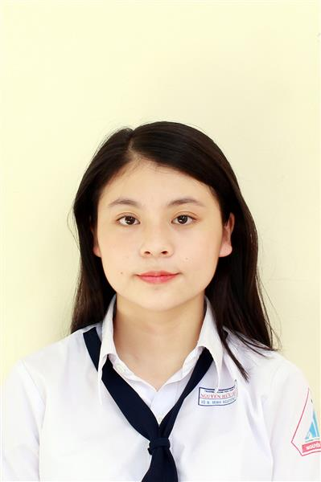
Ngày sinh: 13/01/2003 |  |  |  | Dân tộc: Kinh |  | Giới tính: Nữ
Nơi sinh: THÀNH PHỐ HỒ CHÍ MINH |  |  |  | Số CMND/CCCD: 079303025185
Hộ khẩu TT: Thành phố Thủ Đức, Tp. Hồ Chí Minh
Học sinh trường: THPT Nguyễn Hữu Huân |  |  |  |  |  | Lớp: 12D1
Là học sinh học theo chương trình: THPT  X |  |  |  |  |  | GDTX
Có đăng ký sử dụng kết quả để xét tuyển sinh:
X
Đối tượng: |  | Khu vực: 3 |  |  |  | Diện XTN: 1 |  |  | Điểm cộng:
Địa chỉ điểm thi: THPT Hiệp Bình - Số 63, đường Hiệp Bình, khu phố 6, phường Hiệp Bình Phước, thành phố Thủ Đức
Thông tin bài thi/môn thi đã đăng ký:
Bài thi/Môn thi | Ngữ văn |  | Toán | KHTN |  |  | Ngoại ngữ | KHXH
 |  |  |  | Vật lí | Hóa học | Sinh học |  | Lịch sử |  | Địa lí | GDCD
Thí sinh đã đăng ký bài thi/môn thi | X |  | X |  |  |  | N1 | X |  | X | X
Phòng thi | 3328 |  | 3328 |  |  |  | 3328 | 3324
Ngày thi | 07/07/2021 |  |  |  |  |  | 08/07/2021 | 08/07/2021
Giờ phát đề | 07h30 |  | 14h20 |  |  |  | 14h20 | 07h30 |  | 08h30 | 09h30
Giờ bắt đầu làm bài thi | 07h35 |  | 14h30 |  |  |  | 14h30 | 07h35 |  | 08h35 | 09h35

(*) Thí sinh đăng ký dự thi bài thi/môn thi nào sẽ được đánh dấu (X) tại cột tương ứng bài thi/môn thi đó; nếu thí sinh đăng ký cả bài thi tổ hợp nào thì tất cả các môn thi thành phần của bài thi tổ hợp đó sẽ được đánh dấu (X). Riêng đối với thí sinh GDTX học lớp 12 trong năm tổ chức thi nếu chọn bài thi KHXH thì đánh dấu 2 môn Lịch sử và Địa lí hoặc đánh dấu cả môn GDCD nếu thí sinh chọn thi thêm môn GDCD để xét tuyển sinh ĐH, CĐ. Thí sinh có đăng ký dự thi môn ngoại ngữ sẽ ký hiệu như sau: N1-Tiếng Anh; N2-Tiếng Nga; N3-Tiếng Pháp;N4-Tiếng Trung Quốc; N5-Tiếng Đức; N6-Tiếng Nhật; N7-Tiếng Hàn.

Thí sinh đến tập trung làm thủ tục dự thi vào:
- Thời gian: 14 giờ 00 ngày 06 tháng 07 năm 2021
- Tại Phòng thi: 3328 - 3328 - của Điểm thi.
Ngày 12 tháng 06 năm 2021
THỦ TRƯỞNG ĐƠN VỊ
(Ký tên và đóng dấu)

02 - HỘI ĐỒNG THI SỞ GD&ĐT TP. HỒ CHÍ MINH  THPT NGUYỄN HỮU HUÂN | CỘNG HÒA XÃ HỘI CHỦ NGHĨA VIỆT NAM  Độc lập – Tự do – Hạnh phúc
GIẤY BÁO DỰ THI
Kỳ thi tốt nghiệp THPT năm 2021

Họ tên thí sinh: NGUYỄN THỊ YẾN NHI |  |  |  |  |  | Số báo danh: 02077673 |  |  | 
Ngày sinh: 01/01/2003 |  |  |  | Dân tộc: Kinh |  | Giới tính: Nữ
Nơi sinh: THÀNH PHỐ HỒ CHÍ MINH |  |  |  | Số CMND/CCCD: 079303008100
Hộ khẩu TT: Thành phố Thủ Đức, Tp. Hồ Chí Minh
Học sinh trường: THPT Nguyễn Hữu Huân |  |  |  |  |  | Lớp: 12D1
Là học sinh học theo chương trình: THPT  X |  |  |  |  |  | GDTX
Có đăng ký sử dụng kết quả để xét tuyển sinh:
X
Đối tượng: |  | Khu vực: 3 |  |  |  | Diện XTN: 1 |  |  | Điểm cộng:
Địa chỉ điểm thi: THPT Hiệp Bình - Số 63, đường Hiệp Bình, khu phố 6, phường Hiệp Bình Phước, thành phố Thủ Đức
Thông tin bài thi/môn thi đã đăng ký:
Bài thi/Môn thi | Ngữ văn |  | Toán | KHTN |  |  | Ngoại ngữ | KHXH
 |  |  |  | Vật lí | Hóa học | Sinh học |  | Lịch sử |  | Địa lí | GDCD
Thí sinh đã đăng ký bài thi/môn thi | X |  | X |  |  |  | N1 | X |  | X | X
Phòng thi | 3329 |  | 3330 |  |  |  | 3329 | 3325
Ngày thi | 07/07/2021 |  |  |  |  |  | 08/07/2021 | 08/07/2021
Giờ phát đề | 07h30 |  | 14h20 |  |  |  | 14h20 | 07h30 |  | 08h30 | 09h30
Giờ bắt đầu làm bài thi | 07h35 |  | 14h30 |  |  |  | 14h30 | 07h35 |  | 08h35 | 09h35

(*) Thí sinh đăng ký dự thi bài thi/môn thi nào sẽ được đánh dấu (X) tại cột tương ứng bài thi/môn thi đó; nếu thí sinh đăng ký cả bài thi tổ hợp nào thì tất cả các môn thi thành phần của bài thi tổ hợp đó sẽ được đánh dấu (X). Riêng đối với thí sinh GDTX học lớp 12 trong năm tổ chức thi nếu chọn bài thi KHXH thì đánh dấu 2 môn Lịch sử và Địa lí hoặc đánh dấu cả môn GDCD nếu thí sinh chọn thi thêm môn GDCD để xét tuyển sinh ĐH, CĐ. Thí sinh có đăng ký dự thi môn ngoại ngữ sẽ ký hiệu như sau: N1-Tiếng Anh; N2-Tiếng Nga; N3-Tiếng Pháp;N4-Tiếng Trung Quốc; N5-Tiếng Đức; N6-Tiếng Nhật; N7-Tiếng Hàn.

Thí sinh đến tập trung làm thủ tục dự thi vào:
- Thời gian: 14 giờ 00 ngày 06 tháng 07 năm 2021
- Tại Phòng thi: 3330 - 3330 - của Điểm thi.
Ngày 12 tháng 06 năm 2021
THỦ TRƯỞNG ĐƠN VỊ
(Ký tên và đóng dấu)

02 - HỘI ĐỒNG THI SỞ GD&ĐT TP. HỒ CHÍ MINH  THPT NGUYỄN HỮU HUÂN | CỘNG HÒA XÃ HỘI CHỦ NGHĨA VIỆT NAM  Độc lập – Tự do – Hạnh phúc
GIẤY BÁO DỰ THI
Kỳ thi tốt nghiệp THPT năm 2021

Họ tên thí sinh: NGUYỄN TRẦN TỐ NHƯ |  |  |  |  |  | Số báo danh: 02077709 |  |  | 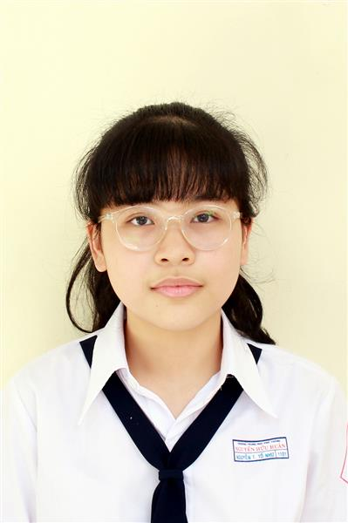
Ngày sinh: 25/01/2003 |  |  |  | Dân tộc: Kinh |  | Giới tính: Nữ
Nơi sinh: ĐẮK LẮK |  |  |  | Số CMND/CCCD: 066303000002
Hộ khẩu TT: Thành phố Thủ Đức, Tp. Hồ Chí Minh
Học sinh trường: THPT Nguyễn Hữu Huân |  |  |  |  |  | Lớp: 12D1
Là học sinh học theo chương trình: THPT  X |  |  |  |  |  | GDTX
Có đăng ký sử dụng kết quả để xét tuyển sinh:
X
Đối tượng: |  | Khu vực: 3 |  |  |  | Diện XTN: 1 |  |  | Điểm cộng:
Địa chỉ điểm thi: THPT Hiệp Bình - Số 63, đường Hiệp Bình, khu phố 6, phường Hiệp Bình Phước, thành phố Thủ Đức
Thông tin bài thi/môn thi đã đăng ký:
Bài thi/Môn thi | Ngữ văn |  | Toán | KHTN |  |  | Ngoại ngữ | KHXH
 |  |  |  | Vật lí | Hóa học | Sinh học |  | Lịch sử |  | Địa lí | GDCD
Thí sinh đã đăng ký bài thi/môn thi | X |  | X |  |  |  | N1 | X |  | X | X
Phòng thi | 3331 |  | 3331 |  |  |  | 3330 | 3325
Ngày thi | 07/07/2021 |  |  |  |  |  | 08/07/2021 | 08/07/2021
Giờ phát đề | 07h30 |  | 14h20 |  |  |  | 14h20 | 07h30 |  | 08h30 | 09h30
Giờ bắt đầu làm bài thi | 07h35 |  | 14h30 |  |  |  | 14h30 | 07h35 |  | 08h35 | 09h35

(*) Thí sinh đăng ký dự thi bài thi/môn thi nào sẽ được đánh dấu (X) tại cột tương ứng bài thi/môn thi đó; nếu thí sinh đăng ký cả bài thi tổ hợp nào thì tất cả các môn thi thành phần của bài thi tổ hợp đó sẽ được đánh dấu (X). Riêng đối với thí sinh GDTX học lớp 12 trong năm tổ chức thi nếu chọn bài thi KHXH thì đánh dấu 2 môn Lịch sử và Địa lí hoặc đánh dấu cả môn GDCD nếu thí sinh chọn thi thêm môn GDCD để xét tuyển sinh ĐH, CĐ. Thí sinh có đăng ký dự thi môn ngoại ngữ sẽ ký hiệu như sau: N1-Tiếng Anh; N2-Tiếng Nga; N3-Tiếng Pháp;N4-Tiếng Trung Quốc; N5-Tiếng Đức; N6-Tiếng Nhật; N7-Tiếng Hàn.

Thí sinh đến tập trung làm thủ tục dự thi vào:
- Thời gian: 14 giờ 00 ngày 06 tháng 07 năm 2021
- Tại Phòng thi: 3331 - 3331 - của Điểm thi.
Ngày 12 tháng 06 năm 2021
THỦ TRƯỞNG ĐƠN VỊ
(Ký tên và đóng dấu)

02 - HỘI ĐỒNG THI SỞ GD&ĐT TP. HỒ CHÍ MINH  THPT NGUYỄN HỮU HUÂN | CỘNG HÒA XÃ HỘI CHỦ NGHĨA VIỆT NAM  Độc lập – Tự do – Hạnh phúc
GIẤY BÁO DỰ THI
Kỳ thi tốt nghiệp THPT năm 2021

Họ tên thí sinh: NGUYỄN TRẦN HỒNG PHÚC |  |  |  |  |  | Số báo danh: 02078016 |  |  | 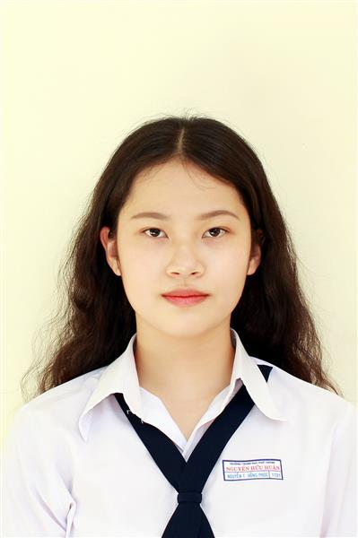
Ngày sinh: 29/04/2003 |  |  |  | Dân tộc: Kinh |  | Giới tính: Nữ
Nơi sinh: THÀNH PHỐ HỒ CHÍ MINH |  |  |  | Số CMND/CCCD: 079303001910
Hộ khẩu TT: Quận 9, Tp. Hồ Chí Minh
Học sinh trường: THPT Nguyễn Hữu Huân |  |  |  |  |  | Lớp: 12D1
Là học sinh học theo chương trình: THPT  X |  |  |  |  |  | GDTX
Có đăng ký sử dụng kết quả để xét tuyển sinh:
X
Đối tượng: |  | Khu vực: 3 |  |  |  | Diện XTN: 1 |  |  | Điểm cộng:
Địa chỉ điểm thi: THPT Nguyễn Hữu Huân - Số 11 Đoàn Kết, Phường Bình Thọ, Tp Thủ Đức, Tp Hồ Chí Minh
Thông tin bài thi/môn thi đã đăng ký:
Bài thi/Môn thi | Ngữ văn |  | Toán | KHTN |  |  | Ngoại ngữ | KHXH
 |  |  |  | Vật lí | Hóa học | Sinh học |  | Lịch sử |  | Địa lí | GDCD
Thí sinh đã đăng ký bài thi/môn thi | X |  | X |  |  |  | N1 | X |  | X | X
Phòng thi | 3344 |  | 3344 |  |  |  | 3344 | 3356
Ngày thi | 07/07/2021 |  |  |  |  |  | 08/07/2021 | 08/07/2021
Giờ phát đề | 07h30 |  | 14h20 |  |  |  | 14h20 | 07h30 |  | 08h30 | 09h30
Giờ bắt đầu làm bài thi | 07h35 |  | 14h30 |  |  |  | 14h30 | 07h35 |  | 08h35 | 09h35

(*) Thí sinh đăng ký dự thi bài thi/môn thi nào sẽ được đánh dấu (X) tại cột tương ứng bài thi/môn thi đó; nếu thí sinh đăng ký cả bài thi tổ hợp nào thì tất cả các môn thi thành phần của bài thi tổ hợp đó sẽ được đánh dấu (X). Riêng đối với thí sinh GDTX học lớp 12 trong năm tổ chức thi nếu chọn bài thi KHXH thì đánh dấu 2 môn Lịch sử và Địa lí hoặc đánh dấu cả môn GDCD nếu thí sinh chọn thi thêm môn GDCD để xét tuyển sinh ĐH, CĐ. Thí sinh có đăng ký dự thi môn ngoại ngữ sẽ ký hiệu như sau: N1-Tiếng Anh; N2-Tiếng Nga; N3-Tiếng Pháp;N4-Tiếng Trung Quốc; N5-Tiếng Đức; N6-Tiếng Nhật; N7-Tiếng Hàn.

Thí sinh đến tập trung làm thủ tục dự thi vào:
- Thời gian: 14 giờ 00 ngày 06 tháng 07 năm 2021
- Tại Phòng thi: 3344 - 3344 - của Điểm thi.
Ngày 12 tháng 06 năm 2021
THỦ TRƯỞNG ĐƠN VỊ
(Ký tên và đóng dấu)

02 - HỘI ĐỒNG THI SỞ GD&ĐT TP. HỒ CHÍ MINH  THPT NGUYỄN HỮU HUÂN | CỘNG HÒA XÃ HỘI CHỦ NGHĨA VIỆT NAM  Độc lập – Tự do – Hạnh phúc
GIẤY BÁO DỰ THI
Kỳ thi tốt nghiệp THPT năm 2021

Họ tên thí sinh: LƯƠNG XUÂN PHƯƠNG |  |  |  |  |  | Số báo danh: 02078020 |  |  | 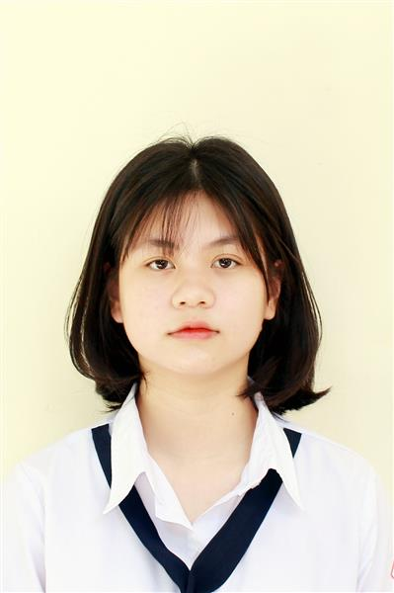
Ngày sinh: 22/03/2003 |  |  |  | Dân tộc: Kinh |  | Giới tính: Nữ
Nơi sinh: THÀNH PHỐ HỒ CHÍ MINH |  |  |  | Số CMND/CCCD: 077303004677
Hộ khẩu TT: Thành phố Vũng Tàu, Bà Rịa-Vũng Tàu
Học sinh trường: THPT Nguyễn Hữu Huân |  |  |  |  |  | Lớp: 12D1
Là học sinh học theo chương trình: THPT  X |  |  |  |  |  | GDTX
Có đăng ký sử dụng kết quả để xét tuyển sinh:
X
Đối tượng: |  | Khu vực: 3 |  |  |  | Diện XTN: 1 |  |  | Điểm cộng:
Địa chỉ điểm thi: THPT Nguyễn Hữu Huân - Số 11 Đoàn Kết, Phường Bình Thọ, Tp Thủ Đức, Tp Hồ Chí Minh
Thông tin bài thi/môn thi đã đăng ký:
Bài thi/Môn thi | Ngữ văn |  | Toán | KHTN |  |  | Ngoại ngữ | KHXH
 |  |  |  | Vật lí | Hóa học | Sinh học |  | Lịch sử |  | Địa lí | GDCD
Thí sinh đã đăng ký bài thi/môn thi | X |  | X |  |  |  | N1 | X |  | X | X
Phòng thi | 3344 |  | 3344 |  |  |  | 3344 | 3356
Ngày thi | 07/07/2021 |  |  |  |  |  | 08/07/2021 | 08/07/2021
Giờ phát đề | 07h30 |  | 14h20 |  |  |  | 14h20 | 07h30 |  | 08h30 | 09h30
Giờ bắt đầu làm bài thi | 07h35 |  | 14h30 |  |  |  | 14h30 | 07h35 |  | 08h35 | 09h35

(*) Thí sinh đăng ký dự thi bài thi/môn thi nào sẽ được đánh dấu (X) tại cột tương ứng bài thi/môn thi đó; nếu thí sinh đăng ký cả bài thi tổ hợp nào thì tất cả các môn thi thành phần của bài thi tổ hợp đó sẽ được đánh dấu (X). Riêng đối với thí sinh GDTX học lớp 12 trong năm tổ chức thi nếu chọn bài thi KHXH thì đánh dấu 2 môn Lịch sử và Địa lí hoặc đánh dấu cả môn GDCD nếu thí sinh chọn thi thêm môn GDCD để xét tuyển sinh ĐH, CĐ. Thí sinh có đăng ký dự thi môn ngoại ngữ sẽ ký hiệu như sau: N1-Tiếng Anh; N2-Tiếng Nga; N3-Tiếng Pháp;N4-Tiếng Trung Quốc; N5-Tiếng Đức; N6-Tiếng Nhật; N7-Tiếng Hàn.

Thí sinh đến tập trung làm thủ tục dự thi vào:
- Thời gian: 14 giờ 00 ngày 06 tháng 07 năm 2021
- Tại Phòng thi: 3344 - 3344 - của Điểm thi.
Ngày 12 tháng 06 năm 2021
THỦ TRƯỞNG ĐƠN VỊ
(Ký tên và đóng dấu)

02 - HỘI ĐỒNG THI SỞ GD&ĐT TP. HỒ CHÍ MINH  THPT NGUYỄN HỮU HUÂN | CỘNG HÒA XÃ HỘI CHỦ NGHĨA VIỆT NAM  Độc lập – Tự do – Hạnh phúc
GIẤY BÁO DỰ THI
Kỳ thi tốt nghiệp THPT năm 2021

Họ tên thí sinh: NGUYỄN THỊ THU PHƯƠNG |  |  |  |  |  | Số báo danh: 02078022 |  |  | 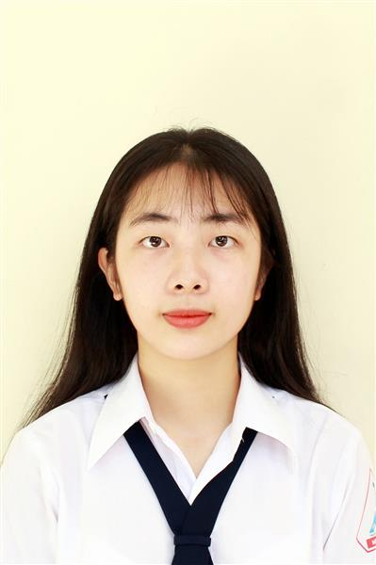
Ngày sinh: 21/01/2003 |  |  |  | Dân tộc: Kinh |  | Giới tính: Nữ
Nơi sinh: HẢI PHÒNG |  |  |  | Số CMND/CCCD: 031303004781
Hộ khẩu TT: Quận Lê Chân, Hải Phòng
Học sinh trường: THPT Nguyễn Hữu Huân |  |  |  |  |  | Lớp: 12D1
Là học sinh học theo chương trình: THPT  X |  |  |  |  |  | GDTX
Có đăng ký sử dụng kết quả để xét tuyển sinh:
X
Đối tượng: |  | Khu vực: 3 |  |  |  | Diện XTN: 1 |  |  | Điểm cộng:
Địa chỉ điểm thi: THPT Nguyễn Hữu Huân - Số 11 Đoàn Kết, Phường Bình Thọ, Tp Thủ Đức, Tp Hồ Chí Minh
Thông tin bài thi/môn thi đã đăng ký:
Bài thi/Môn thi | Ngữ văn |  | Toán | KHTN |  |  | Ngoại ngữ | KHXH
 |  |  |  | Vật lí | Hóa học | Sinh học |  | Lịch sử |  | Địa lí | GDCD
Thí sinh đã đăng ký bài thi/môn thi | X |  | X |  |  |  | N1 | X |  | X | X
Phòng thi | 3344 |  | 3344 |  |  |  | 3344 | 3356
Ngày thi | 07/07/2021 |  |  |  |  |  | 08/07/2021 | 08/07/2021
Giờ phát đề | 07h30 |  | 14h20 |  |  |  | 14h20 | 07h30 |  | 08h30 | 09h30
Giờ bắt đầu làm bài thi | 07h35 |  | 14h30 |  |  |  | 14h30 | 07h35 |  | 08h35 | 09h35

(*) Thí sinh đăng ký dự thi bài thi/môn thi nào sẽ được đánh dấu (X) tại cột tương ứng bài thi/môn thi đó; nếu thí sinh đăng ký cả bài thi tổ hợp nào thì tất cả các môn thi thành phần của bài thi tổ hợp đó sẽ được đánh dấu (X). Riêng đối với thí sinh GDTX học lớp 12 trong năm tổ chức thi nếu chọn bài thi KHXH thì đánh dấu 2 môn Lịch sử và Địa lí hoặc đánh dấu cả môn GDCD nếu thí sinh chọn thi thêm môn GDCD để xét tuyển sinh ĐH, CĐ. Thí sinh có đăng ký dự thi môn ngoại ngữ sẽ ký hiệu như sau: N1-Tiếng Anh; N2-Tiếng Nga; N3-Tiếng Pháp;N4-Tiếng Trung Quốc; N5-Tiếng Đức; N6-Tiếng Nhật; N7-Tiếng Hàn.

Thí sinh đến tập trung làm thủ tục dự thi vào:
- Thời gian: 14 giờ 00 ngày 06 tháng 07 năm 2021
- Tại Phòng thi: 3344 - 3344 - của Điểm thi.
Ngày 12 tháng 06 năm 2021
THỦ TRƯỞNG ĐƠN VỊ
(Ký tên và đóng dấu)

02 - HỘI ĐỒNG THI SỞ GD&ĐT TP. HỒ CHÍ MINH  THPT NGUYỄN HỮU HUÂN | CỘNG HÒA XÃ HỘI CHỦ NGHĨA VIỆT NAM  Độc lập – Tự do – Hạnh phúc
GIẤY BÁO DỰ THI
Kỳ thi tốt nghiệp THPT năm 2021

Họ tên thí sinh: VŨ HẢI PHƯỢNG |  |  |  |  |  | Số báo danh: 02077827 |  |  | 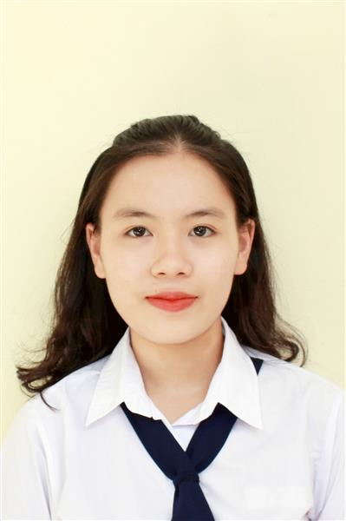
Ngày sinh: 21/02/2003 |  |  |  | Dân tộc: Kinh |  | Giới tính: Nữ
Nơi sinh: THÀNH PHỐ HỒ CHÍ MINH |  |  |  | Số CMND/CCCD: 079303008430
Hộ khẩu TT: Quận 9, Tp. Hồ Chí Minh
Học sinh trường: THPT Nguyễn Hữu Huân |  |  |  |  |  | Lớp: 12D1
Là học sinh học theo chương trình: THPT  X |  |  |  |  |  | GDTX
Có đăng ký sử dụng kết quả để xét tuyển sinh:
X
Đối tượng: |  | Khu vực: 3 |  |  |  | Diện XTN: 1 |  |  | Điểm cộng:
Địa chỉ điểm thi: THPT Hiệp Bình - Số 63, đường Hiệp Bình, khu phố 6, phường Hiệp Bình Phước, thành phố Thủ Đức
Thông tin bài thi/môn thi đã đăng ký:
Bài thi/Môn thi | Ngữ văn |  | Toán | KHTN |  |  | Ngoại ngữ | KHXH
 |  |  |  | Vật lí | Hóa học | Sinh học |  | Lịch sử |  | Địa lí | GDCD
Thí sinh đã đăng ký bài thi/môn thi | X |  | X | X | X | X | N1
Phòng thi | 3335 |  | 3336 | 3339 |  |  | 3333
Ngày thi | 07/07/2021 |  |  | 08/07/2021 |  |  | 08/07/2021
Giờ phát đề | 07h30 |  | 14h20 | 07h30 | 08h30 | 09h30 | 14h20
Giờ bắt đầu làm bài thi | 07h35 |  | 14h30 | 07h35 | 08h35 | 09h35 | 14h30

(*) Thí sinh đăng ký dự thi bài thi/môn thi nào sẽ được đánh dấu (X) tại cột tương ứng bài thi/môn thi đó; nếu thí sinh đăng ký cả bài thi tổ hợp nào thì tất cả các môn thi thành phần của bài thi tổ hợp đó sẽ được đánh dấu (X). Riêng đối với thí sinh GDTX học lớp 12 trong năm tổ chức thi nếu chọn bài thi KHXH thì đánh dấu 2 môn Lịch sử và Địa lí hoặc đánh dấu cả môn GDCD nếu thí sinh chọn thi thêm môn GDCD để xét tuyển sinh ĐH, CĐ. Thí sinh có đăng ký dự thi môn ngoại ngữ sẽ ký hiệu như sau: N1-Tiếng Anh; N2-Tiếng Nga; N3-Tiếng Pháp;N4-Tiếng Trung Quốc; N5-Tiếng Đức; N6-Tiếng Nhật; N7-Tiếng Hàn.

Thí sinh đến tập trung làm thủ tục dự thi vào:
- Thời gian: 14 giờ 00 ngày 06 tháng 07 năm 2021
- Tại Phòng thi: 3336 - 3336 - của Điểm thi.
Ngày 12 tháng 06 năm 2021
THỦ TRƯỞNG ĐƠN VỊ
(Ký tên và đóng dấu)

02 - HỘI ĐỒNG THI SỞ GD&ĐT TP. HỒ CHÍ MINH  THPT NGUYỄN HỮU HUÂN | CỘNG HÒA XÃ HỘI CHỦ NGHĨA VIỆT NAM  Độc lập – Tự do – Hạnh phúc
GIẤY BÁO DỰ THI
Kỳ thi tốt nghiệp THPT năm 2021

Họ tên thí sinh: NGUYỄN TRẦN MINH QUANG |  |  |  |  |  | Số báo danh: 02078029 |  |  | 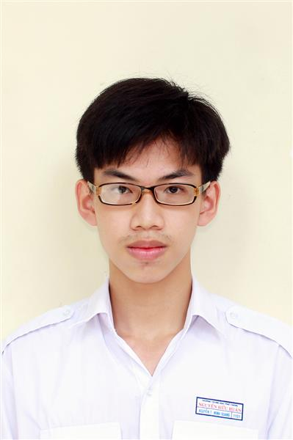
Ngày sinh: 11/11/2003 |  |  |  | Dân tộc: Kinh |  | Giới tính: Nam
Nơi sinh: THÀNH PHỐ HỒ CHÍ MINH |  |  |  | Số CMND/CCCD: 079203040546
Hộ khẩu TT: Thành phố Thủ Đức, Tp. Hồ Chí Minh
Học sinh trường: THPT Nguyễn Hữu Huân |  |  |  |  |  | Lớp: 12D1
Là học sinh học theo chương trình: THPT  X |  |  |  |  |  | GDTX
Có đăng ký sử dụng kết quả để xét tuyển sinh:
X
Đối tượng: |  | Khu vực: 3 |  |  |  | Diện XTN: 1 |  |  | Điểm cộng:
Địa chỉ điểm thi: THPT Nguyễn Hữu Huân - Số 11 Đoàn Kết, Phường Bình Thọ, Tp Thủ Đức, Tp Hồ Chí Minh
Thông tin bài thi/môn thi đã đăng ký:
Bài thi/Môn thi | Ngữ văn |  | Toán | KHTN |  |  | Ngoại ngữ | KHXH
 |  |  |  | Vật lí | Hóa học | Sinh học |  | Lịch sử |  | Địa lí | GDCD
Thí sinh đã đăng ký bài thi/môn thi | X |  | X |  |  |  | N1 | X |  | X | X
Phòng thi | 3344 |  | 3344 |  |  |  | 3344 | 3356
Ngày thi | 07/07/2021 |  |  |  |  |  | 08/07/2021 | 08/07/2021
Giờ phát đề | 07h30 |  | 14h20 |  |  |  | 14h20 | 07h30 |  | 08h30 | 09h30
Giờ bắt đầu làm bài thi | 07h35 |  | 14h30 |  |  |  | 14h30 | 07h35 |  | 08h35 | 09h35

(*) Thí sinh đăng ký dự thi bài thi/môn thi nào sẽ được đánh dấu (X) tại cột tương ứng bài thi/môn thi đó; nếu thí sinh đăng ký cả bài thi tổ hợp nào thì tất cả các môn thi thành phần của bài thi tổ hợp đó sẽ được đánh dấu (X). Riêng đối với thí sinh GDTX học lớp 12 trong năm tổ chức thi nếu chọn bài thi KHXH thì đánh dấu 2 môn Lịch sử và Địa lí hoặc đánh dấu cả môn GDCD nếu thí sinh chọn thi thêm môn GDCD để xét tuyển sinh ĐH, CĐ. Thí sinh có đăng ký dự thi môn ngoại ngữ sẽ ký hiệu như sau: N1-Tiếng Anh; N2-Tiếng Nga; N3-Tiếng Pháp;N4-Tiếng Trung Quốc; N5-Tiếng Đức; N6-Tiếng Nhật; N7-Tiếng Hàn.

Thí sinh đến tập trung làm thủ tục dự thi vào:
- Thời gian: 14 giờ 00 ngày 06 tháng 07 năm 2021
- Tại Phòng thi: 3344 - 3344 - của Điểm thi.
Ngày 12 tháng 06 năm 2021
THỦ TRƯỞNG ĐƠN VỊ
(Ký tên và đóng dấu)

02 - HỘI ĐỒNG THI SỞ GD&ĐT TP. HỒ CHÍ MINH  THPT NGUYỄN HỮU HUÂN | CỘNG HÒA XÃ HỘI CHỦ NGHĨA VIỆT NAM  Độc lập – Tự do – Hạnh phúc
GIẤY BÁO DỰ THI
Kỳ thi tốt nghiệp THPT năm 2021

Họ tên thí sinh: NGUYỄN THỊ DIỄM QUỲNH |  |  |  |  |  | Số báo danh: 02078048 |  |  | 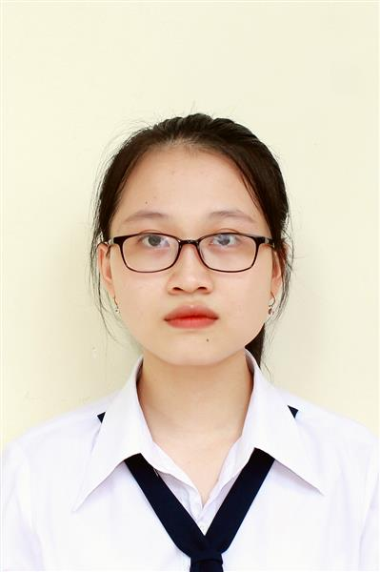
Ngày sinh: 27/08/2003 |  |  |  | Dân tộc: Kinh |  | Giới tính: Nữ
Nơi sinh: THÀNH PHỐ HỒ CHÍ MINH |  |  |  | Số CMND/CCCD: 001303008485
Hộ khẩu TT: Thành phố Thủ Đức, Tp. Hồ Chí Minh
Học sinh trường: THPT Nguyễn Hữu Huân |  |  |  |  |  | Lớp: 12D1
Là học sinh học theo chương trình: THPT  X |  |  |  |  |  | GDTX
Có đăng ký sử dụng kết quả để xét tuyển sinh:
X
Đối tượng: |  | Khu vực: 3 |  |  |  | Diện XTN: 1 |  |  | Điểm cộng:
Địa chỉ điểm thi: THPT Nguyễn Hữu Huân - Số 11 Đoàn Kết, Phường Bình Thọ, Tp Thủ Đức, Tp Hồ Chí Minh
Thông tin bài thi/môn thi đã đăng ký:
Bài thi/Môn thi | Ngữ văn |  | Toán | KHTN |  |  | Ngoại ngữ | KHXH
 |  |  |  | Vật lí | Hóa học | Sinh học |  | Lịch sử |  | Địa lí | GDCD
Thí sinh đã đăng ký bài thi/môn thi | X |  | X |  |  |  | N1 | X |  | X | X
Phòng thi | 3345 |  | 3345 |  |  |  | 3345 | 3357
Ngày thi | 07/07/2021 |  |  |  |  |  | 08/07/2021 | 08/07/2021
Giờ phát đề | 07h30 |  | 14h20 |  |  |  | 14h20 | 07h30 |  | 08h30 | 09h30
Giờ bắt đầu làm bài thi | 07h35 |  | 14h30 |  |  |  | 14h30 | 07h35 |  | 08h35 | 09h35

(*) Thí sinh đăng ký dự thi bài thi/môn thi nào sẽ được đánh dấu (X) tại cột tương ứng bài thi/môn thi đó; nếu thí sinh đăng ký cả bài thi tổ hợp nào thì tất cả các môn thi thành phần của bài thi tổ hợp đó sẽ được đánh dấu (X). Riêng đối với thí sinh GDTX học lớp 12 trong năm tổ chức thi nếu chọn bài thi KHXH thì đánh dấu 2 môn Lịch sử và Địa lí hoặc đánh dấu cả môn GDCD nếu thí sinh chọn thi thêm môn GDCD để xét tuyển sinh ĐH, CĐ. Thí sinh có đăng ký dự thi môn ngoại ngữ sẽ ký hiệu như sau: N1-Tiếng Anh; N2-Tiếng Nga; N3-Tiếng Pháp;N4-Tiếng Trung Quốc; N5-Tiếng Đức; N6-Tiếng Nhật; N7-Tiếng Hàn.

Thí sinh đến tập trung làm thủ tục dự thi vào:
- Thời gian: 14 giờ 00 ngày 06 tháng 07 năm 2021
- Tại Phòng thi: 3345 - 3345 - của Điểm thi.
Ngày 12 tháng 06 năm 2021
THỦ TRƯỞNG ĐƠN VỊ
(Ký tên và đóng dấu)

02 - HỘI ĐỒNG THI SỞ GD&ĐT TP. HỒ CHÍ MINH  THPT NGUYỄN HỮU HUÂN | CỘNG HÒA XÃ HỘI CHỦ NGHĨA VIỆT NAM  Độc lập – Tự do – Hạnh phúc
GIẤY BÁO DỰ THI
Kỳ thi tốt nghiệp THPT năm 2021

Họ tên thí sinh: LÊ NGUYỄN ĐỨC TÂN |  |  |  |  |  | Số báo danh: 02077931 |  |  | 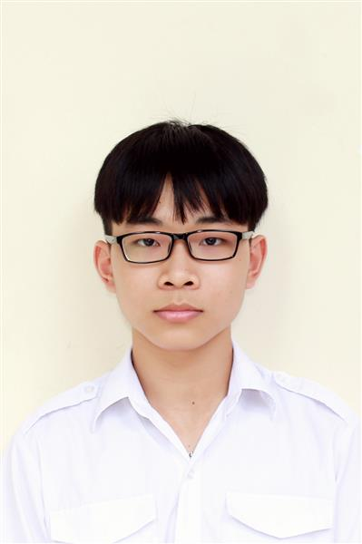
Ngày sinh: 10/07/2003 |  |  |  | Dân tộc: Kinh |  | Giới tính: Nam
Nơi sinh: THÀNH PHỐ HỒ CHÍ MINH |  |  |  | Số CMND/CCCD: 312635032
Hộ khẩu TT: Huyện Gò Công Đông, Tiền Giang
Học sinh trường: THPT Nguyễn Hữu Huân |  |  |  |  |  | Lớp: 12D1
Là học sinh học theo chương trình: THPT  X |  |  |  |  |  | GDTX
Có đăng ký sử dụng kết quả để xét tuyển sinh:
X
Đối tượng: |  | Khu vực: 3 |  |  |  | Diện XTN: 1 |  |  | Điểm cộng:
Địa chỉ điểm thi: THPT Hiệp Bình - Số 63, đường Hiệp Bình, khu phố 6, phường Hiệp Bình Phước, thành phố Thủ Đức
Thông tin bài thi/môn thi đã đăng ký:
Bài thi/Môn thi | Ngữ văn |  | Toán | KHTN |  |  | Ngoại ngữ | KHXH
 |  |  |  | Vật lí | Hóa học | Sinh học |  | Lịch sử |  | Địa lí | GDCD
Thí sinh đã đăng ký bài thi/môn thi | X |  | X | X | X | X | N1
Phòng thi | 3339 |  | 3340 | 3342 |  |  | 3335
Ngày thi | 07/07/2021 |  |  | 08/07/2021 |  |  | 08/07/2021
Giờ phát đề | 07h30 |  | 14h20 | 07h30 | 08h30 | 09h30 | 14h20
Giờ bắt đầu làm bài thi | 07h35 |  | 14h30 | 07h35 | 08h35 | 09h35 | 14h30

(*) Thí sinh đăng ký dự thi bài thi/môn thi nào sẽ được đánh dấu (X) tại cột tương ứng bài thi/môn thi đó; nếu thí sinh đăng ký cả bài thi tổ hợp nào thì tất cả các môn thi thành phần của bài thi tổ hợp đó sẽ được đánh dấu (X). Riêng đối với thí sinh GDTX học lớp 12 trong năm tổ chức thi nếu chọn bài thi KHXH thì đánh dấu 2 môn Lịch sử và Địa lí hoặc đánh dấu cả môn GDCD nếu thí sinh chọn thi thêm môn GDCD để xét tuyển sinh ĐH, CĐ. Thí sinh có đăng ký dự thi môn ngoại ngữ sẽ ký hiệu như sau: N1-Tiếng Anh; N2-Tiếng Nga; N3-Tiếng Pháp;N4-Tiếng Trung Quốc; N5-Tiếng Đức; N6-Tiếng Nhật; N7-Tiếng Hàn.

Thí sinh đến tập trung làm thủ tục dự thi vào:
- Thời gian: 14 giờ 00 ngày 06 tháng 07 năm 2021
- Tại Phòng thi: 3340 - 3340 - của Điểm thi.
Ngày 12 tháng 06 năm 2021
THỦ TRƯỞNG ĐƠN VỊ
(Ký tên và đóng dấu)

02 - HỘI ĐỒNG THI SỞ GD&ĐT TP. HỒ CHÍ MINH  THPT NGUYỄN HỮU HUÂN | CỘNG HÒA XÃ HỘI CHỦ NGHĨA VIỆT NAM  Độc lập – Tự do – Hạnh phúc
GIẤY BÁO DỰ THI
Kỳ thi tốt nghiệp THPT năm 2021

Họ tên thí sinh: LÊ PHẠM PHƯƠNG THẢO |  |  |  |  |  | Số báo danh: 02078090 |  |  | 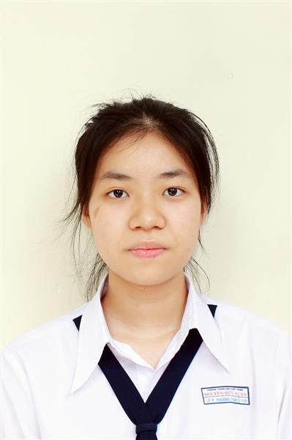
Ngày sinh: 27/01/2003 |  |  |  | Dân tộc: Kinh |  | Giới tính: Nữ
Nơi sinh: THÀNH PHỐ HỒ CHÍ MINH |  |  |  | Số CMND/CCCD: 030303003263
Hộ khẩu TT: Thành phố Thủ Đức, Tp. Hồ Chí Minh
Học sinh trường: THPT Nguyễn Hữu Huân |  |  |  |  |  | Lớp: 12D1
Là học sinh học theo chương trình: THPT  X |  |  |  |  |  | GDTX
Có đăng ký sử dụng kết quả để xét tuyển sinh:
X
Đối tượng: |  | Khu vực: 3 |  |  |  | Diện XTN: 1 |  |  | Điểm cộng:
Địa chỉ điểm thi: THPT Nguyễn Hữu Huân - Số 11 Đoàn Kết, Phường Bình Thọ, Tp Thủ Đức, Tp Hồ Chí Minh
Thông tin bài thi/môn thi đã đăng ký:
Bài thi/Môn thi | Ngữ văn |  | Toán | KHTN |  |  | Ngoại ngữ | KHXH
 |  |  |  | Vật lí | Hóa học | Sinh học |  | Lịch sử |  | Địa lí | GDCD
Thí sinh đã đăng ký bài thi/môn thi | X |  | X |  |  |  | N1 | X |  | X | X
Phòng thi | 3346 |  | 3347 |  |  |  | 3346 | 3358
Ngày thi | 07/07/2021 |  |  |  |  |  | 08/07/2021 | 08/07/2021
Giờ phát đề | 07h30 |  | 14h20 |  |  |  | 14h20 | 07h30 |  | 08h30 | 09h30
Giờ bắt đầu làm bài thi | 07h35 |  | 14h30 |  |  |  | 14h30 | 07h35 |  | 08h35 | 09h35

(*) Thí sinh đăng ký dự thi bài thi/môn thi nào sẽ được đánh dấu (X) tại cột tương ứng bài thi/môn thi đó; nếu thí sinh đăng ký cả bài thi tổ hợp nào thì tất cả các môn thi thành phần của bài thi tổ hợp đó sẽ được đánh dấu (X). Riêng đối với thí sinh GDTX học lớp 12 trong năm tổ chức thi nếu chọn bài thi KHXH thì đánh dấu 2 môn Lịch sử và Địa lí hoặc đánh dấu cả môn GDCD nếu thí sinh chọn thi thêm môn GDCD để xét tuyển sinh ĐH, CĐ. Thí sinh có đăng ký dự thi môn ngoại ngữ sẽ ký hiệu như sau: N1-Tiếng Anh; N2-Tiếng Nga; N3-Tiếng Pháp;N4-Tiếng Trung Quốc; N5-Tiếng Đức; N6-Tiếng Nhật; N7-Tiếng Hàn.

Thí sinh đến tập trung làm thủ tục dự thi vào:
- Thời gian: 14 giờ 00 ngày 06 tháng 07 năm 2021
- Tại Phòng thi: 3347 - 3347 - của Điểm thi.
Ngày 12 tháng 06 năm 2021
THỦ TRƯỞNG ĐƠN VỊ
(Ký tên và đóng dấu)

02 - HỘI ĐỒNG THI SỞ GD&ĐT TP. HỒ CHÍ MINH  THPT NGUYỄN HỮU HUÂN | CỘNG HÒA XÃ HỘI CHỦ NGHĨA VIỆT NAM  Độc lập – Tự do – Hạnh phúc
GIẤY BÁO DỰ THI
Kỳ thi tốt nghiệp THPT năm 2021

Họ tên thí sinh: HUỲNH TRẦN HOÀI THU |  |  |  |  |  | Số báo danh: 02078133 |  |  | 
Ngày sinh: 03/09/2003 |  |  |  | Dân tộc: Kinh |  | Giới tính: Nữ
Nơi sinh: THÀNH PHỐ HỒ CHÍ MINH |  |  |  | Số CMND/CCCD: 054303000008
Hộ khẩu TT: Thành phố Thủ Đức, Tp. Hồ Chí Minh
Học sinh trường: THPT Nguyễn Hữu Huân |  |  |  |  |  | Lớp: 12D1
Là học sinh học theo chương trình: THPT  X |  |  |  |  |  | GDTX
Có đăng ký sử dụng kết quả để xét tuyển sinh:
X
Đối tượng: |  | Khu vực: 3 |  |  |  | Diện XTN: 1 |  |  | Điểm cộng:
Địa chỉ điểm thi: THPT Nguyễn Hữu Huân - Số 11 Đoàn Kết, Phường Bình Thọ, Tp Thủ Đức, Tp Hồ Chí Minh
Thông tin bài thi/môn thi đã đăng ký:
Bài thi/Môn thi | Ngữ văn |  | Toán | KHTN |  |  | Ngoại ngữ | KHXH
 |  |  |  | Vật lí | Hóa học | Sinh học |  | Lịch sử |  | Địa lí | GDCD
Thí sinh đã đăng ký bài thi/môn thi | X |  | X |  |  |  | N1 | X |  | X | X
Phòng thi | 3348 |  | 3348 |  |  |  | 3348 | 3358
Ngày thi | 07/07/2021 |  |  |  |  |  | 08/07/2021 | 08/07/2021
Giờ phát đề | 07h30 |  | 14h20 |  |  |  | 14h20 | 07h30 |  | 08h30 | 09h30
Giờ bắt đầu làm bài thi | 07h35 |  | 14h30 |  |  |  | 14h30 | 07h35 |  | 08h35 | 09h35

(*) Thí sinh đăng ký dự thi bài thi/môn thi nào sẽ được đánh dấu (X) tại cột tương ứng bài thi/môn thi đó; nếu thí sinh đăng ký cả bài thi tổ hợp nào thì tất cả các môn thi thành phần của bài thi tổ hợp đó sẽ được đánh dấu (X). Riêng đối với thí sinh GDTX học lớp 12 trong năm tổ chức thi nếu chọn bài thi KHXH thì đánh dấu 2 môn Lịch sử và Địa lí hoặc đánh dấu cả môn GDCD nếu thí sinh chọn thi thêm môn GDCD để xét tuyển sinh ĐH, CĐ. Thí sinh có đăng ký dự thi môn ngoại ngữ sẽ ký hiệu như sau: N1-Tiếng Anh; N2-Tiếng Nga; N3-Tiếng Pháp;N4-Tiếng Trung Quốc; N5-Tiếng Đức; N6-Tiếng Nhật; N7-Tiếng Hàn.

Thí sinh đến tập trung làm thủ tục dự thi vào:
- Thời gian: 14 giờ 00 ngày 06 tháng 07 năm 2021
- Tại Phòng thi: 3348 - 3348 - của Điểm thi.
Ngày 12 tháng 06 năm 2021
THỦ TRƯỞNG ĐƠN VỊ
(Ký tên và đóng dấu)

02 - HỘI ĐỒNG THI SỞ GD&ĐT TP. HỒ CHÍ MINH  THPT NGUYỄN HỮU HUÂN | CỘNG HÒA XÃ HỘI CHỦ NGHĨA VIỆT NAM  Độc lập – Tự do – Hạnh phúc
GIẤY BÁO DỰ THI
Kỳ thi tốt nghiệp THPT năm 2021

Họ tên thí sinh: NGUYỄN TRẦN ANH THY |  |  |  |  |  | Số báo danh: 02078197 |  |  | 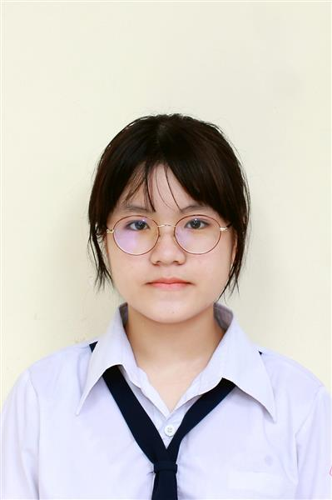
Ngày sinh: 26/10/2003 |  |  |  | Dân tộc: Kinh |  | Giới tính: Nữ
Nơi sinh: TP.HỒ CHÍ MINH |  |  |  | Số CMND/CCCD: 079303025698
Hộ khẩu TT: Thành phố Thủ Đức, Tp. Hồ Chí Minh
Học sinh trường: THPT Nguyễn Hữu Huân |  |  |  |  |  | Lớp: 12D1
Là học sinh học theo chương trình: THPT  X |  |  |  |  |  | GDTX
Có đăng ký sử dụng kết quả để xét tuyển sinh:
X
Đối tượng: |  | Khu vực: 3 |  |  |  | Diện XTN: 1 |  |  | Điểm cộng: 1.50
Địa chỉ điểm thi: THPT Nguyễn Hữu Huân - Số 11 Đoàn Kết, Phường Bình Thọ, Tp Thủ Đức, Tp Hồ Chí Minh
Thông tin bài thi/môn thi đã đăng ký:
Bài thi/Môn thi | Ngữ văn |  | Toán | KHTN |  |  | Ngoại ngữ | KHXH
 |  |  |  | Vật lí | Hóa học | Sinh học |  | Lịch sử |  | Địa lí | GDCD
Thí sinh đã đăng ký bài thi/môn thi | X |  | X |  |  |  | N1 | X |  | X | X
Phòng thi | 3351 |  | 3351 |  |  |  | 3350 | 3359
Ngày thi | 07/07/2021 |  |  |  |  |  | 08/07/2021 | 08/07/2021
Giờ phát đề | 07h30 |  | 14h20 |  |  |  | 14h20 | 07h30 |  | 08h30 | 09h30
Giờ bắt đầu làm bài thi | 07h35 |  | 14h30 |  |  |  | 14h30 | 07h35 |  | 08h35 | 09h35

(*) Thí sinh đăng ký dự thi bài thi/môn thi nào sẽ được đánh dấu (X) tại cột tương ứng bài thi/môn thi đó; nếu thí sinh đăng ký cả bài thi tổ hợp nào thì tất cả các môn thi thành phần của bài thi tổ hợp đó sẽ được đánh dấu (X). Riêng đối với thí sinh GDTX học lớp 12 trong năm tổ chức thi nếu chọn bài thi KHXH thì đánh dấu 2 môn Lịch sử và Địa lí hoặc đánh dấu cả môn GDCD nếu thí sinh chọn thi thêm môn GDCD để xét tuyển sinh ĐH, CĐ. Thí sinh có đăng ký dự thi môn ngoại ngữ sẽ ký hiệu như sau: N1-Tiếng Anh; N2-Tiếng Nga; N3-Tiếng Pháp;N4-Tiếng Trung Quốc; N5-Tiếng Đức; N6-Tiếng Nhật; N7-Tiếng Hàn.

Thí sinh đến tập trung làm thủ tục dự thi vào:
- Thời gian: 14 giờ 00 ngày 06 tháng 07 năm 2021
- Tại Phòng thi: 3351 - 3351 - của Điểm thi.
Ngày 12 tháng 06 năm 2021
THỦ TRƯỞNG ĐƠN VỊ
(Ký tên và đóng dấu)

02 - HỘI ĐỒNG THI SỞ GD&ĐT TP. HỒ CHÍ MINH  THPT NGUYỄN HỮU HUÂN | CỘNG HÒA XÃ HỘI CHỦ NGHĨA VIỆT NAM  Độc lập – Tự do – Hạnh phúc
GIẤY BÁO DỰ THI
Kỳ thi tốt nghiệp THPT năm 2021

Họ tên thí sinh: TRẦN ANH THY |  |  |  |  |  | Số báo danh: 02078199 |  |  | 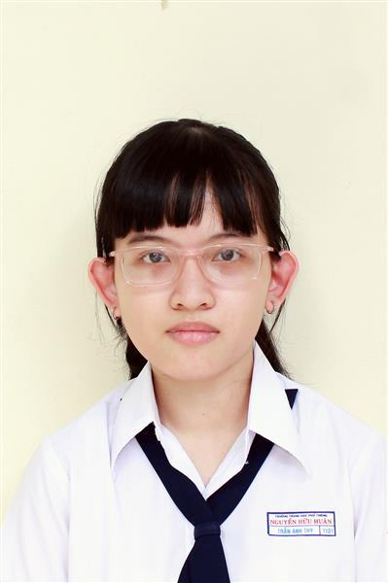
Ngày sinh: 24/09/2003 |  |  |  | Dân tộc: Kinh |  | Giới tính: Nữ
Nơi sinh: THÀNH PHỐ HỒ CHÍ MINH |  |  |  | Số CMND/CCCD: 079303025486
Hộ khẩu TT: Thành phố Thủ Đức, Tp. Hồ Chí Minh
Học sinh trường: THPT Nguyễn Hữu Huân |  |  |  |  |  | Lớp: 12D1
Là học sinh học theo chương trình: THPT  X |  |  |  |  |  | GDTX
Có đăng ký sử dụng kết quả để xét tuyển sinh:
X
Đối tượng: |  | Khu vực: 3 |  |  |  | Diện XTN: 1 |  |  | Điểm cộng:
Địa chỉ điểm thi: THPT Nguyễn Hữu Huân - Số 11 Đoàn Kết, Phường Bình Thọ, Tp Thủ Đức, Tp Hồ Chí Minh
Thông tin bài thi/môn thi đã đăng ký:
Bài thi/Môn thi | Ngữ văn |  | Toán | KHTN |  |  | Ngoại ngữ | KHXH
 |  |  |  | Vật lí | Hóa học | Sinh học |  | Lịch sử |  | Địa lí | GDCD
Thí sinh đã đăng ký bài thi/môn thi | X |  | X |  |  |  | N1 | X |  | X | X
Phòng thi | 3351 |  | 3351 |  |  |  | 3350 | 3359
Ngày thi | 07/07/2021 |  |  |  |  |  | 08/07/2021 | 08/07/2021
Giờ phát đề | 07h30 |  | 14h20 |  |  |  | 14h20 | 07h30 |  | 08h30 | 09h30
Giờ bắt đầu làm bài thi | 07h35 |  | 14h30 |  |  |  | 14h30 | 07h35 |  | 08h35 | 09h35

(*) Thí sinh đăng ký dự thi bài thi/môn thi nào sẽ được đánh dấu (X) tại cột tương ứng bài thi/môn thi đó; nếu thí sinh đăng ký cả bài thi tổ hợp nào thì tất cả các môn thi thành phần của bài thi tổ hợp đó sẽ được đánh dấu (X). Riêng đối với thí sinh GDTX học lớp 12 trong năm tổ chức thi nếu chọn bài thi KHXH thì đánh dấu 2 môn Lịch sử và Địa lí hoặc đánh dấu cả môn GDCD nếu thí sinh chọn thi thêm môn GDCD để xét tuyển sinh ĐH, CĐ. Thí sinh có đăng ký dự thi môn ngoại ngữ sẽ ký hiệu như sau: N1-Tiếng Anh; N2-Tiếng Nga; N3-Tiếng Pháp;N4-Tiếng Trung Quốc; N5-Tiếng Đức; N6-Tiếng Nhật; N7-Tiếng Hàn.

Thí sinh đến tập trung làm thủ tục dự thi vào:
- Thời gian: 14 giờ 00 ngày 06 tháng 07 năm 2021
- Tại Phòng thi: 3351 - 3351 - của Điểm thi.
Ngày 12 tháng 06 năm 2021
THỦ TRƯỞNG ĐƠN VỊ
(Ký tên và đóng dấu)

02 - HỘI ĐỒNG THI SỞ GD&ĐT TP. HỒ CHÍ MINH  THPT NGUYỄN HỮU HUÂN | CỘNG HÒA XÃ HỘI CHỦ NGHĨA VIỆT NAM  Độc lập – Tự do – Hạnh phúc
GIẤY BÁO DỰ THI
Kỳ thi tốt nghiệp THPT năm 2021

Họ tên thí sinh: PHẠM HOÀNG THỦY TIÊN |  |  |  |  |  | Số báo danh: 02078207 |  |  | 
Ngày sinh: 08/07/2003 |  |  |  | Dân tộc: Kinh |  | Giới tính: Nữ
Nơi sinh: THÀNH PHỐ HỒ CHÍ MINH |  |  |  | Số CMND/CCCD: 064303000008
Hộ khẩu TT: Thành phố Thủ Đức, Tp. Hồ Chí Minh
Học sinh trường: THPT Nguyễn Hữu Huân |  |  |  |  |  | Lớp: 12D1
Là học sinh học theo chương trình: THPT  X |  |  |  |  |  | GDTX
Có đăng ký sử dụng kết quả để xét tuyển sinh:
X
Đối tượng: 06 |  | Khu vực: 3 |  |  |  | Diện XTN: 2 |  |  | Điểm cộng:
Địa chỉ điểm thi: THPT Nguyễn Hữu Huân - Số 11 Đoàn Kết, Phường Bình Thọ, Tp Thủ Đức, Tp Hồ Chí Minh
Thông tin bài thi/môn thi đã đăng ký:
Bài thi/Môn thi | Ngữ văn |  | Toán | KHTN |  |  | Ngoại ngữ | KHXH
 |  |  |  | Vật lí | Hóa học | Sinh học |  | Lịch sử |  | Địa lí | GDCD
Thí sinh đã đăng ký bài thi/môn thi | X |  | X |  |  |  | N1 | X |  | X | X
Phòng thi | 3351 |  | 3352 |  |  |  | 3351 | 3359
Ngày thi | 07/07/2021 |  |  |  |  |  | 08/07/2021 | 08/07/2021
Giờ phát đề | 07h30 |  | 14h20 |  |  |  | 14h20 | 07h30 |  | 08h30 | 09h30
Giờ bắt đầu làm bài thi | 07h35 |  | 14h30 |  |  |  | 14h30 | 07h35 |  | 08h35 | 09h35

(*) Thí sinh đăng ký dự thi bài thi/môn thi nào sẽ được đánh dấu (X) tại cột tương ứng bài thi/môn thi đó; nếu thí sinh đăng ký cả bài thi tổ hợp nào thì tất cả các môn thi thành phần của bài thi tổ hợp đó sẽ được đánh dấu (X). Riêng đối với thí sinh GDTX học lớp 12 trong năm tổ chức thi nếu chọn bài thi KHXH thì đánh dấu 2 môn Lịch sử và Địa lí hoặc đánh dấu cả môn GDCD nếu thí sinh chọn thi thêm môn GDCD để xét tuyển sinh ĐH, CĐ. Thí sinh có đăng ký dự thi môn ngoại ngữ sẽ ký hiệu như sau: N1-Tiếng Anh; N2-Tiếng Nga; N3-Tiếng Pháp;N4-Tiếng Trung Quốc; N5-Tiếng Đức; N6-Tiếng Nhật; N7-Tiếng Hàn.

Thí sinh đến tập trung làm thủ tục dự thi vào:
- Thời gian: 14 giờ 00 ngày 06 tháng 07 năm 2021
- Tại Phòng thi: 3352 - 3352 - của Điểm thi.
Ngày 12 tháng 06 năm 2021
THỦ TRƯỞNG ĐƠN VỊ
(Ký tên và đóng dấu)

02 - HỘI ĐỒNG THI SỞ GD&ĐT TP. HỒ CHÍ MINH  THPT NGUYỄN HỮU HUÂN | CỘNG HÒA XÃ HỘI CHỦ NGHĨA VIỆT NAM  Độc lập – Tự do – Hạnh phúc
GIẤY BÁO DỰ THI
Kỳ thi tốt nghiệp THPT năm 2021

Họ tên thí sinh: CHÂU HOÀNG CHÍ TÔN |  |  |  |  |  | Số báo danh: 02078232 |  |  | 
Ngày sinh: 12/10/2003 |  |  |  | Dân tộc: Kinh |  | Giới tính: Nam
Nơi sinh: BÌNH ĐỊNH |  |  |  | Số CMND/CCCD: 079203007640
Hộ khẩu TT: Thành phố Thủ Đức, Tp. Hồ Chí Minh
Học sinh trường: THPT Nguyễn Hữu Huân |  |  |  |  |  | Lớp: 12D1
Là học sinh học theo chương trình: THPT  X |  |  |  |  |  | GDTX
Có đăng ký sử dụng kết quả để xét tuyển sinh:
X
Đối tượng: |  | Khu vực: 3 |  |  |  | Diện XTN: 1 |  |  | Điểm cộng:
Địa chỉ điểm thi: THPT Nguyễn Hữu Huân - Số 11 Đoàn Kết, Phường Bình Thọ, Tp Thủ Đức, Tp Hồ Chí Minh
Thông tin bài thi/môn thi đã đăng ký:
Bài thi/Môn thi | Ngữ văn |  | Toán | KHTN |  |  | Ngoại ngữ | KHXH
 |  |  |  | Vật lí | Hóa học | Sinh học |  | Lịch sử |  | Địa lí | GDCD
Thí sinh đã đăng ký bài thi/môn thi | X |  | X | X | X | X | N1
Phòng thi | 3352 |  | 3353 | 3349 |  |  | 3351
Ngày thi | 07/07/2021 |  |  | 08/07/2021 |  |  | 08/07/2021
Giờ phát đề | 07h30 |  | 14h20 | 07h30 | 08h30 | 09h30 | 14h20
Giờ bắt đầu làm bài thi | 07h35 |  | 14h30 | 07h35 | 08h35 | 09h35 | 14h30

(*) Thí sinh đăng ký dự thi bài thi/môn thi nào sẽ được đánh dấu (X) tại cột tương ứng bài thi/môn thi đó; nếu thí sinh đăng ký cả bài thi tổ hợp nào thì tất cả các môn thi thành phần của bài thi tổ hợp đó sẽ được đánh dấu (X). Riêng đối với thí sinh GDTX học lớp 12 trong năm tổ chức thi nếu chọn bài thi KHXH thì đánh dấu 2 môn Lịch sử và Địa lí hoặc đánh dấu cả môn GDCD nếu thí sinh chọn thi thêm môn GDCD để xét tuyển sinh ĐH, CĐ. Thí sinh có đăng ký dự thi môn ngoại ngữ sẽ ký hiệu như sau: N1-Tiếng Anh; N2-Tiếng Nga; N3-Tiếng Pháp;N4-Tiếng Trung Quốc; N5-Tiếng Đức; N6-Tiếng Nhật; N7-Tiếng Hàn.

Thí sinh đến tập trung làm thủ tục dự thi vào:
- Thời gian: 14 giờ 00 ngày 06 tháng 07 năm 2021
- Tại Phòng thi: 3353 - 3353 - của Điểm thi.
Ngày 12 tháng 06 năm 2021
THỦ TRƯỞNG ĐƠN VỊ
(Ký tên và đóng dấu)

02 - HỘI ĐỒNG THI SỞ GD&ĐT TP. HỒ CHÍ MINH  THPT NGUYỄN HỮU HUÂN | CỘNG HÒA XÃ HỘI CHỦ NGHĨA VIỆT NAM  Độc lập – Tự do – Hạnh phúc
GIẤY BÁO DỰ THI
Kỳ thi tốt nghiệp THPT năm 2021

Họ tên thí sinh: NGUYỄN TRẦN PHƯƠNG TRÂM |  |  |  |  |  | Số báo danh: 02078274 |  |  | 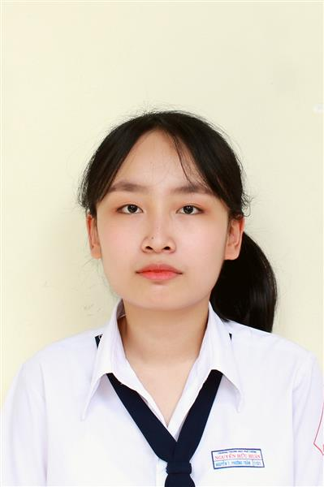
Ngày sinh: 01/04/2003 |  |  |  | Dân tộc: Kinh |  | Giới tính: Nữ
Nơi sinh: THỪA THIÊN HUẾ |  |  |  | Số CMND/CCCD: 281323896
Hộ khẩu TT: Thị xã Thuận An, Bình Dương
Học sinh trường: THPT Nguyễn Hữu Huân |  |  |  |  |  | Lớp: 12D1
Là học sinh học theo chương trình: THPT  X |  |  |  |  |  | GDTX
Có đăng ký sử dụng kết quả để xét tuyển sinh:
X
Đối tượng: |  | Khu vực: 3 |  |  |  | Diện XTN: 1 |  |  | Điểm cộng:
Địa chỉ điểm thi: THPT Nguyễn Hữu Huân - Số 11 Đoàn Kết, Phường Bình Thọ, Tp Thủ Đức, Tp Hồ Chí Minh
Thông tin bài thi/môn thi đã đăng ký:
Bài thi/Môn thi | Ngữ văn |  | Toán | KHTN |  |  | Ngoại ngữ | KHXH
 |  |  |  | Vật lí | Hóa học | Sinh học |  | Lịch sử |  | Địa lí | GDCD
Thí sinh đã đăng ký bài thi/môn thi | X |  | X |  |  |  | N1 | X |  | X | X
Phòng thi | 3354 |  | 3354 |  |  |  | 3353 | 3360
Ngày thi | 07/07/2021 |  |  |  |  |  | 08/07/2021 | 08/07/2021
Giờ phát đề | 07h30 |  | 14h20 |  |  |  | 14h20 | 07h30 |  | 08h30 | 09h30
Giờ bắt đầu làm bài thi | 07h35 |  | 14h30 |  |  |  | 14h30 | 07h35 |  | 08h35 | 09h35

(*) Thí sinh đăng ký dự thi bài thi/môn thi nào sẽ được đánh dấu (X) tại cột tương ứng bài thi/môn thi đó; nếu thí sinh đăng ký cả bài thi tổ hợp nào thì tất cả các môn thi thành phần của bài thi tổ hợp đó sẽ được đánh dấu (X). Riêng đối với thí sinh GDTX học lớp 12 trong năm tổ chức thi nếu chọn bài thi KHXH thì đánh dấu 2 môn Lịch sử và Địa lí hoặc đánh dấu cả môn GDCD nếu thí sinh chọn thi thêm môn GDCD để xét tuyển sinh ĐH, CĐ. Thí sinh có đăng ký dự thi môn ngoại ngữ sẽ ký hiệu như sau: N1-Tiếng Anh; N2-Tiếng Nga; N3-Tiếng Pháp;N4-Tiếng Trung Quốc; N5-Tiếng Đức; N6-Tiếng Nhật; N7-Tiếng Hàn.

Thí sinh đến tập trung làm thủ tục dự thi vào:
- Thời gian: 14 giờ 00 ngày 06 tháng 07 năm 2021
- Tại Phòng thi: 3354 - 3354 - của Điểm thi.
Ngày 12 tháng 06 năm 2021
THỦ TRƯỞNG ĐƠN VỊ
(Ký tên và đóng dấu)

02 - HỘI ĐỒNG THI SỞ GD&ĐT TP. HỒ CHÍ MINH  THPT NGUYỄN HỮU HUÂN | CỘNG HÒA XÃ HỘI CHỦ NGHĨA VIỆT NAM  Độc lập – Tự do – Hạnh phúc
GIẤY BÁO DỰ THI
Kỳ thi tốt nghiệp THPT năm 2021

Họ tên thí sinh: BÙI ĐỨC ANH TÚ |  |  |  |  |  | Số báo danh: 02078347 |  |  | 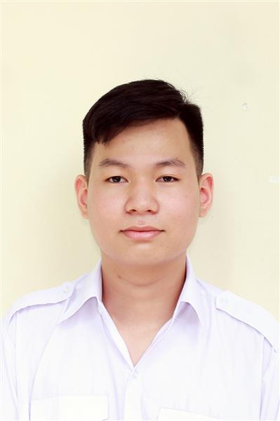
Ngày sinh: 02/10/2003 |  |  |  | Dân tộc: Kinh |  | Giới tính: Nam
Nơi sinh: THÀNH PHỐ HỒ CHÍ MINH |  |  |  | Số CMND/CCCD: 079203006703
Hộ khẩu TT: Thành phố Thủ Đức, Tp. Hồ Chí Minh
Học sinh trường: THPT Nguyễn Hữu Huân |  |  |  |  |  | Lớp: 12D1
Là học sinh học theo chương trình: THPT  X |  |  |  |  |  | GDTX
Có đăng ký sử dụng kết quả để xét tuyển sinh:
X
Đối tượng: |  | Khu vực: 3 |  |  |  | Diện XTN: 1 |  |  | Điểm cộng:
Địa chỉ điểm thi: THPT Nguyễn Hữu Huân - Số 11 Đoàn Kết, Phường Bình Thọ, Tp Thủ Đức, Tp Hồ Chí Minh
Thông tin bài thi/môn thi đã đăng ký:
Bài thi/Môn thi | Ngữ văn |  | Toán | KHTN |  |  | Ngoại ngữ | KHXH
 |  |  |  | Vật lí | Hóa học | Sinh học |  | Lịch sử |  | Địa lí | GDCD
Thí sinh đã đăng ký bài thi/môn thi | X |  | X |  |  |  | N1 | X |  | X | X
Phòng thi | 3357 |  | 3357 |  |  |  | 3355 | 3362
Ngày thi | 07/07/2021 |  |  |  |  |  | 08/07/2021 | 08/07/2021
Giờ phát đề | 07h30 |  | 14h20 |  |  |  | 14h20 | 07h30 |  | 08h30 | 09h30
Giờ bắt đầu làm bài thi | 07h35 |  | 14h30 |  |  |  | 14h30 | 07h35 |  | 08h35 | 09h35

(*) Thí sinh đăng ký dự thi bài thi/môn thi nào sẽ được đánh dấu (X) tại cột tương ứng bài thi/môn thi đó; nếu thí sinh đăng ký cả bài thi tổ hợp nào thì tất cả các môn thi thành phần của bài thi tổ hợp đó sẽ được đánh dấu (X). Riêng đối với thí sinh GDTX học lớp 12 trong năm tổ chức thi nếu chọn bài thi KHXH thì đánh dấu 2 môn Lịch sử và Địa lí hoặc đánh dấu cả môn GDCD nếu thí sinh chọn thi thêm môn GDCD để xét tuyển sinh ĐH, CĐ. Thí sinh có đăng ký dự thi môn ngoại ngữ sẽ ký hiệu như sau: N1-Tiếng Anh; N2-Tiếng Nga; N3-Tiếng Pháp;N4-Tiếng Trung Quốc; N5-Tiếng Đức; N6-Tiếng Nhật; N7-Tiếng Hàn.

Thí sinh đến tập trung làm thủ tục dự thi vào:
- Thời gian: 14 giờ 00 ngày 06 tháng 07 năm 2021
- Tại Phòng thi: 3357 - 3357 - của Điểm thi.
Ngày 12 tháng 06 năm 2021
THỦ TRƯỞNG ĐƠN VỊ
(Ký tên và đóng dấu)

